TỔNG LIÊN ĐOÀN LAO ĐỘNG VIỆT NAM

**TRƯỜNG ĐẠI HỌC TÔN ĐỨC THẮNG**

**KHOA ĐIỆN – ĐIỆN TỬ**

**🗕🗕🗕🗕🗕🙣🕮🙡🗕🗕🗕🗕🗕**



**LÝ TRUYỀN PHÁT**

**THIẾT KẾ GIẢI THUẬT GIÁM SÁT THI ONLINE**

**ĐỒ ÁN CHUYÊN NGÀNH**

**KỸ THUẬT ĐIỆN TỬ - VIỄN THÔNG**

**THÀNH PHỐ HỒ CHÍ MINH, NĂM** **2022**

TỔNG LIÊN ĐOÁN LAO ĐỘNG VIỆT NAM

**TRƯỜNG ĐẠI HỌC TÔN ĐỨC THẮNG**

**KHOA ĐIỆN – ĐIỆN TỬ**

**🗕🗕🗕🗕🗕🙣🕮🙡🗕🗕🗕🗕🗕**



**LÝ TRUYỀN PHÁT**

**THIẾT KẾ GIẢI THUẬT GIÁM SÁT THI ONLINE**

**ĐỒ ÁN CHUYÊN NGÀNH**

**KỸ THUẬT ĐIỆN TỬ - VIỄN THÔNG**

Người hướng dẫn

**TS. Trần Thanh Phương**

**THÀNH PHỐ HỒ CHÍ MINH, NĂM 2022**

**LỜI CẢM ƠN**

Để hoàn thành bài tiểu luận này, em xin gửi lời cảm ơn chân thành đến giảng viên hướng dẫn bộ môn đồ án chuyền nghành - Thầy Trần Thanh Phương đã giảng dạy tận tình, chi tiết để em có đủ kiến thức và vận dụng chúng vào bài tiểu luận này.

Do chưa được học về xử lí ảnh cũng như ngôn ngữ lập trình python nền em chưa có nhiều kinh nghiệm và kiến thức về làm đồ án cũng như kiến thức về ngôn ngữ lập trình vì thế chắc chắn không thể tránh khỏi những thiếu sót cũng như thất bại trong đồ án chuyên nghành. Em rất mong nhận được sự góp ý, nhận xét cũng như phê bình từ phía thầy. Em xin chân thành cảm ơn.

*TP. Hồ Chí Minh, Thứ 5 ngày 13 tháng 01 năm 2022*

*Tác giả*

***Lý Truyền Phát***

**CÔNG TRÌNH ĐƯỢC HOÀN THÀNH**

**TẠI TRƯỜNG ĐẠI HỌC TÔN ĐỨC THẮNG**

Tôi xin đảm bảo đây là công trình đồ án của riêng tôi dưới sự hướng dẫn khoa học của giảng viên hướng dẫn **TS. Trần Thanh Phương**. Các nội dung và kết quả trong đồ án là sự trung thực. Những kiến thức số liệu trong các bảng trong báo cáo giúp cho việc phân tích, nhận xét, đánh giá được thu thập từ các nguồn khác nhau có ghi rõ trong phần tài liệu tham khảo của báo cáo. Ngoài ra, trong Đồ án chuyên nghành còn sử dụng một số nhận xét, đánh giá cũng như số liệu của các tác giả khác, cơ quan tổ chức khác đều có trích dẫn và chú thích nguồn gốc.

**Nếu phát hiện, kiểm tra có bất kỳ sự gian lận nào trong đồ án của tôi, tôi xin hoàn toàn chịu toàn bộ trách nhiệm về nội dung luận văn trong đồ án của tôi.** Trường đại học Tôn Đức Thắng không liên quan đến những vi phạm tác quyền, bản quyền do tôi gây ra trong quá trình thực hiện (nếu có).

*TP. Hồ Chí Minh, Thứ 5 ngày 13 tháng 01 năm 2022*

*Tác giả*

***Lý Truyền Phát***

**PHẦN XÁC NHẬN VÀ ĐÁNH GIÁ CỦA GIẢNG VIÊN**

Phần xác nhận của GV hướng dẫn:

____________________________________________________________________________________________________________________________________________________________________________________________________________________________________________________________________________

*Tp. Hồ Chí Minh, ngày tháng năm*

*(kí và ghi họ tên)*

|  |  |
| --- | --- |
| TRƯỜNG ĐẠI HỌC TÔN ĐỨC THẮNG  **KHOA ĐIỆN –ĐIỆN TỬ**  ------------------- | CỘNG HÒA XÃ HỘI CHỦ NGHĨA VIỆT NAM  Độc lập – Tự do – Hạnh phúc  ---------------------- |

**PHIẾU THEO DÕI TIẾN ĐỘ THỰC HIỆN**

**ĐỒ ÁN CHUYÊN NGHÀNH**

Họ tên sinh viên: Lý Truyền Phát MSSV: 41800545

Lớp: 18040201 Ngành: Kỹ thuật Điện tử - viễn thông

Họ tên GVHD: Trần Thanh Phương

Tên đề tài: Thiết kế giải thuật giám sát thi online

|  |  |  |
| --- | --- | --- |
| **Tuần/Ngày** | **Khối lượng nội dung đã thực hiện**  **(Đề nghị ghi chi tiết)** | **GVHD xác nhận** |
| 1  (25/10 – 31/10) | - Tìm hiểu ngôn ngữ lập trình python  - Tìm hiểu về tài liệu môn xử lí ảnh  - Tìm hiểu thêm về các nội dung liên quan | 11/01/2021 |
| 2  (1/11 – 7/11) | - Viết chương trình nhận diện khuôn mặt | .…/…./2021 |
| 3  (8/11 – 14/11) | - Viết chương trình nhận diện khuôn mặt  - Viết báo cáo | .…/…./2021 |
| 4  (15/11 – 21/11) | - Mô phỏng thuật toán nhận diện khuôn mặt  - Viết giao diện input do người dùng đưa vào  - Nhận diện được nhiều khuôn mặt chính xác trong phòng  - Viết báo cáo | .…/…./2021 |
| 5  (22/11 – 28/11) | **GVHD đánh giá** khối lượng hoàn thành……..%  🞏 Tiếp tục 🞏 Không tiếp tục | .…/…./2021 |
| 6  (29/11 – 5/12) | - Xây dựng thuật kiểm tra các hành động khả nghi  - Viết báo cáo | .…/…./2021 |
| 7  (6/12 – 12/12) | - Kiểm tra thời gian ngồi trước màn hình  - Hoàn thành thuật toán kiểm tra các hành động khả nghi | .…/…./2021 |
| 8  (13/12 – 19/12) | - Thử nghiệm và chỉnh sửa thuật toán  - Chỉnh sửa báo cáo | .…/…./2021 |
| 9  (20/12 – 26/12 | - Hoàn thành giải thuật và chương trình  - Hoàn thành báo cáo | .…/…./2021 |
| 10  (27/12 – 2/1) | **GVHD** đã **duyệt** báo cáo đồ án, đề nghị:  🞏 Được bảo vệ 🞏 Không được bảo vệ | .…/…./2021 |

**ĐỀ TÀI: GIẢI THUẬT GIÁM SÁT THI ONLINE**

**TÓM TẮT**

Giải thuật sử dụng xử lí ảnh để xử lí từng khung hình được lấy từ camera để thực hiện các yêu cầu của đề. Sử dụng công nghệ Computer Vision để có thể nhận diện khuôn mặt của sinh viên để xác minh cũng như điểm danh sinh viên tham gia thi online. Trong quá trình thi giải thuật sẽ kiểm tra các hành động bất thường của sinh viên có thể kể đến như liếc mắt, cúi đầu để không nhìn thấy được khuôn mặt để có thể cảnh báo hành vi để người giám sát. Đồng thời giải thuật cũng kiểm tra luôn thời gian sinh viên tham gia vào buổi thi để đánh giá chính xác thời lượng sinh viên tham gia buổi thi có đủ không. Thông qua giải thuật người giám sát có thể giám sát được sinh viên thi online có tuân thủ quy định và trung thực trong kỳ thi.

**MỤC LỤC**

**DANH MỤC CÁC TỪ VIẾT TẮT** XI

**DANH MỤC HÌNH** XII

**DANH MỤC BẢNG** XV

**LỜI NÓI ĐẦU** XVI

***CHƯƠNG 1: GIỚI THIỆU ĐỀ TÀI ĐỒ ÁN*** 1

*1.1* *ĐẶT VẤN ĐỀ* 1

*1.2* *MỤC TIÊU CỦA ĐỀ TÀI* 1

*1.3* *YÊU CẦU CỦA ĐỀ TÀI* 1

*1.4* *NỘI DUNG NGHIÊN CỨU* 2

*1.5* *BỐ CỤC* 2

*1.6* *PHƯƠNG PHÁP THỰC HIỆN* 3

***CHƯƠNG 2: LÝ THUYẾT VỀ XỬ LÍ ẢNH VÀ NGÔN NGỮ PYTHON*** 4

*2.1* *GIỚI THIỆU VỀ XỬ LÍ ẢNH* 4

*2.1.1* *Giới thiệu* 4

*2.1.2* *Quá trình cần thiết để xử lí ảnh.* 4

*2.1.3* *Các vấn đề cơ bản khi xử lí ảnh* 6

2.1.3.1 Ảnh và điểm ảnh 6

2.1.3.2 Độ phân giải của ảnh 7

2.1.3.3 Mức xám của ảnh 7

2.1.3.4 Ảnh số 8

2.1.3.5 Biến đổi ảnh (Image Transform) 8

*2.2* *PYTHON* 8

*2.2.1* *Giới thiệu Python* 8

*2.2.2* *Các đặc điểm của ngôn ngữ lập trình Python* 9

*2.2.3* *Ứng dụng của Python* 10

*2.3* *THƯ VIỆN PYTHON* 10

*2.3.1* *OpenCV* 10

*2.3.2* *Thư viện Tkinter* 13

*2.3.3* *Thư viện Dlib* 14

***CHƯƠNG 3: GIẢI THUẬT*** 15

*3.1* *THUẬT TOÁN HAAR CASCADE* 15

*3.1.1* *Giới thiệu* 15

*3.1.2* *Nguyên lí hoạt động* 15

*3.1.3* *Ưu điểm, nhược điểm của giải thuật* 21

*3.2* *ĐẶC TRƯNG LBP (LOCAL BINARY PATTERN)* 22

*3.2.1* *Giới thiệu* 22

*3.2.2* *Quá trình trích xuất đặc trưng* 22

*3.2.3* *Ưu nhược điểm của phương pháp* 23

*3.3* *GIẢI THUẬT FACIAL LANDMARKS* 24

*3.3.1* *Giới thiệu* 24

*3.3.2* *68 điểm đánh dấu trên khuôn mặt* 25

***CHƯƠNG 4: NGUYÊN LÝ HOẠT ĐỘNG*** 26

*4.1* *NGUYÊN LÝ LÝ THUYẾT* 26

*4.1* *SƠ ĐỒ NGUYÊN LÍ* 28

*4.2* *LƯU ĐỒ GIẢI THUẬT* 29

***CHƯƠNG 5: THỰC HIỆN VÀ MÔ PHỎNG*** 32

*5.1* *CHUẨN BỊ* 32

*5.2* *CHƯƠNG TRÌNH NHẬN DIỆN KHUÔN MẶT* 32

*5.2.1* *Xây dựng giải thuật* 32

*5.2.2* *Thực hiện mô phỏng* 32

*5.2.3* *Kết quả của giải thuật* 39

*5.3* *CHƯƠNG TRÌNH NHẬN DIỆN HIỆN TƯỢNG BẤT THƯỜNG* 42

*5.5.1* *Xây dựng giải thuật:* 42

*5.5.2* *Thực hiện mô phỏng* 42

*5.5.3* *Kết quả giải thuật* 45

*5.4* *GIAO DIỆN TKINTER* 45

*5.5* *CHƯƠNG TRÌNH PHÁT HIỆN RỜI KHỎI MÀN HÌNH VÀ ĐẾM THỜI GIAN TRÊN MÀN HÌNH* 47

*5.5.1* *Thực hiện mô phỏng* 47

*5.5.2* *Kết quả giải thuật* 50

***CHƯƠNG 6: KẾT LUẬN VÀ HƯỚNG PHÁT TRIỂN*** 52

*6.1* *KẾT LUẬN* 52

*6.2* *HƯỚNG PHÁT TRIỂN* 52

***TÀI LIỆU THAM KHẢO*** 54

***PHỤ LỤC*** 1

# **DANH MỤC CÁC TỪ VIẾT TẮT**

|  |  |  |
| --- | --- | --- |
| Viết tắt | Tiếng Anh | Tiếng Việt |
| CV | Computer Vision | Thị giác máy tính |
| AI | Artificial Intelligence | Trí tuệ nhân tạo |
| LBP | Local Binary Pattern | Mẫu nhị phân cục bộ |
| YOLO | YOU LOOK ONLY ONCE | Mô hình phát hiện vật thể |
| CNN | Convolutional Neural Network | Mạng nơ ron |
| HOG | Histogram of Oriented Gradient | Thuật toán mô tả đặc trưng |
| SVM | Support Vector Machine | Thuật toán giám sát |

# **DANH MỤC HÌNH**

Hình 2.1 Các bước xử lí ảnh cơ bản 4

Hình 2.2 Sơ đồ phân tích, xử lí ảnh và lưu đồ thông tin giữa các khối 6

Hình 2.3 Mật độ điểm ảnh 6

Hình 2.4 Độ phân giải của ảnh 7

Hình 2.5 Ảnh màu, ảnh xám và ảnh trắng đen 8

Hình 2.6 Ngôn ngữ lập trình Python 9

Hình 2.7 Computer Vision 11

Hình 3.1 “Sliding windows” 16

Hình 3.2 Đặc trưng theo cạnh 17

Hình 3.3 Đặc trưng theo đường 17

Hình 3.4 Đặc trưng theo xung quanh tâm 17

Hình 3.5 Đặc trưng theo đường chéo 17

Hình 3.6 Quá trình nhận diện mặt bằng các đặc trưng 18

Hình 3.7 Cách tính Intergal Image 19

Hình 3.8 Cách tính tổng pixel tại vùng A4 19

Hình 3.9 Rejection Cascade 20

Hình 3.10 Mô hình mô tả thuật toán Adaboost 21

Hình 3.11 Hệ thống nhận diện khuôn mặt 22

Hình 3.12 Quá trình tính toán LBP 23

Hình 3.13 Giá trị P và R khi tính toán LBP 24

Hình 3.14 Vị trí 68 điểm tọa độ cấu trúc trên khuôn mặt 26

Hình 4.1 Sơ đồ nguyên lí giải thuật 29

Hình 4.2 Lưu đồ giải thuật 30

Hình 5.1 Lệnh khai báo các thư viên được sử dụng 34

Hình 5.2 Nhận diện khuôn mặt 34

Hình 5.3 Lưu ảnh khuôn mặt tạo dataset 35

Hình 5.4 Ảnh được chụp được và lưu vào dataset 36

Hình 5.5 Training dữ liệu hình ảnh 36

Hình 5.6 File data dữ liệu khuôn mặt và file train dữ liệu 37

Hình 5.7 Hàm con để nhận diện mặt và hiển thị kết quả 38

Hình 5.8 Giải thuật xác minh khuôn mặt 39

Hình 5.9 Nhận diện thành công đối tượng thứ 1 40

Hình 5.10 Nhận diện thành công đối tượng thứ 2 40

Hình 5.11 Nhận diện thành công đối tượng thứ 3 41

Hình 5.12 Kết quả nhận diện thành công cả hai đối tượng 41

Hình 5.13 Kết quả unknown 42

Hình 5.14 Kết quả nhận diện không chính xác 43

Hình 5.15 Khai báo thư viên facial landmarks 43

Hình 5.16 Trích xuất vùng mắt 44

Hình 5.17 Threshold mắt về dạng nhị phân để tính toán tỉ lệ 44

Hình 5.18 So sánh điều kiện 45

Hình 5.19 Hình ảnh nhận diện liếc mắt sang trái và phải 46

Hình 5.20 Giao diện người dùng 47

Hình 5.21 Giải thuật giao diện 47

Hình 5.22 Button hàm tạo dataset 47

Hình 5.23 Button hàm training 47

Hình 5.24 Button nhận diện khuôn mặt 47

Hình 5.25 Button nhận diện hiện tượng liếc mắt 48

Hình 5.26 Button thực hiện đếm thời gian đối tượng trên màn hình 48

Hình 5.27 Button thoát khỏi giao diện 48

Hình 5.28 Hàm khai báo của yolo 49

Hình 5.29 Đếm tổng thời gian 49

Hình 5.30 Đếm thời gian xuất hiện và cảnh báo khi rời khỏi màn hình 50

Hình 5.31 Hàm tính toán thời gian tham gia buổi thi của sinh viên 51

Hình 5.32 Đối tượng xuất hiện trong màn hình 51

Hình 5.33 Đối tượng không có trong khung hình 52

Hình 5.34 Thời gian tham dự được tính toán và hiển thị 52

# **DANH MỤC BẢNG**

Bảng 2.1 Một số lệnh cơ bản trong openCV: 12

Bảng 2.2 Một số lệnh đặc biệt trong openCV: 13

Bảng 2.3 Các Widget của Tkinter trong Python 13

# **LỜI NÓI ĐẦU**

Trong thời dại công nghệ 4.0 vô cùng phát triển như hiện nay. Chúng ta không thể phủ nhận tầm quan trọng của các thiết bị công nghệ đối cũng như các kỹ thuật khoa học đối với cuộc sống của con người. Trong đó, công nghệ xử lí ảnh một trong những công nghệ phát triển mạnh mẽ đối với nền khoa học. Từ những nghiên cứu cơ bản về ảnh cho đến nghiên cứu chuyên sâu như AI, Virtual, ...

Công nghệ AI đang phát triển vô cùng mạnh mẽ trong khoa học kỹ thuật. Với hiệu quả vô cùng cao và tiện lợi trong cuộc sống của con người. Tất cả đều được tự động hóa và không cần phải có sự can thiệp của con người. Công nghệ đã được ứng dụng trong đa số cuộc sống hằng ngày của con người kể đến như nhận diện khuôn mặt, giám sát tình hình giao thông, đến các thiết bị công nghệ quen thuộc như máy tính, điện thoại,... đều ứng dụng cộng nghệ AI. Chính vì thế, em cũng đã quyết định ứng dụng công nghệ AI này vào đồ án để thực hiện giải thuật giám sát sinh viên kiểm tra thi online. Có thể giám sát trong thời gian thực, thực hiện những giải pháp tối ưu để có thể ứng dụng được vào thực tế.

# ***CHƯƠNG 1: GIỚI THIỆU ĐỀ TÀI ĐỒ ÁN***

## *ĐẶT VẤN ĐỀ*

Với sự phát triển ngày càng hiện đại của công nghệ 4.0 và sự phát triển vô cùng mạnh mẽ của khoa học thì xử lí ảnh số là một trong những đề tài được quan tâm khá mạnh mẽ. Thêm vào đó là sự khó khăn do đại dịch covid-19 đã tạo nên khó khăn cho rất nhiều học sinh, sinh viên khó khăn trong việc trở lại trường học. Vì vậy mà nhu cấp thiết về các thiết bị thông minh cũng không còn quá xa lạ. Từ đó, con người dần dần phải thích nghi với việc học tập online trên các nền tảng meet, zoom,... và việc thi online là việc không ngoại lệ cho tình huống khó khăn ở hiện tại. Trong quá trình thi online chúng ta cần phải giám sát một cách chặt chẽ để đảm bảo mọi sự công bằng cho tất cả các sinh viên vì thế mà chúng ta cần phải có hệ thống sơ đồ giải thuật giám sát thi online. Vì kiến thức về môn lập trình python còn hạn hẹp nên đồ án sẽ có nhiều thiếu sót, tỉ lệ chính xác không được chuẩn và có thể chưa phát huy tối ưu sự tiện lợi của lập trình, của đồ án em thực hiện nên em mong có thể nhận được nhiều chia sẽ, góp ý cũng như đóng góp của quý thầy cô.

## *MỤC TIÊU CỦA ĐỀ TÀI*

Hiểu về những kiến thức xử lí ảnh và trọng tâm là công nghệ AI về face recognize trong thực tế. Thông qua việc nghiên cứu và tìm hiểu em đặt ra mục tiêu của đề tài:

* Hiểu được những kiến thức về xử lí ảnh.
* Hiểu về giải thuật nhận dạng khuôn mặt, con người.
* Hiểu về các giải thuật phát hiện các hiện tượng.
* Có thể đếm thời gian xuất hiện vật thể trên màn hình.
* Xây dựng thành công giải thuật giám sát sinh viên thi online.

## *YÊU CẦU CỦA ĐỀ TÀI*

Giải thuật được lập trình trên ứng dụng python, nhằm thực hiện giải thuật giám sát thi online. Với công nghệ nhận diện khuôn mặt được ứng dụng vào để có thể nhận diện được những sinh viên tham gia vào phòng thi cũng như điểm danh. Đồng thời có thể giám sát được những hành vi bất thường của sinh viên trong thời gian thi online như liếc mắt sang trái và sang phải để có thể cảnh báo với giám thị và đồng thời đếm thời gian ngồi trước màn hình của sinh viên. Sau đánh đó đánh giá kết quả thực hiện được của giải thuật và viết báo cáo về giải thuật hoàn chỉnh.

## *NỘI DUNG NGHIÊN CỨU*

* Tìm hiểu những kiến thức về xử lí ảnh.
* Tìm hiểu kiến thức về ngôn ngữ lập trình python và thư viện sử dụng.
* Tìm hiểu về các kỹ thuật, giải thuật nhận dạng khuôn mặt, hiện tượng.
* Tìm hiểu các thực hiện đếm thời gian.

## *BỐ CỤC*

Với các mục tiêu, yêu cầu và nội dụng, báo cáo được phân bố gồm các chương:

**Chương 1: Giới thiệu đề tài đồ án**

Trình bày lí do chọn và thực hiện đề tài, mục tiêu, nội dung nghiên cứu.

**Chương 2: Lý thuyết về xử lí ảnh và ngôn ngữ python**

Chương này tìm hiểu về các cơ sở lý thuyết xử lí ảnh số, ngôn ngữ lập trình python và các thư viện sử dụng.

**Chương 3: Giải thuật**

Tìm hiểu về thuật toán được sử dụng trong đồ án như Haar Cascade, facial landmark,...

**Chương 4: Nguyên lý hoạt động**

Chương này trình bày về nguyên lý giải thuật thực hiện và sơ đồ, lưu đồ giải thuật.

**Chương 5: Thực hiện và mô phỏng**

Chương trình thực hiện cách xây dựng giải thuật giám sát thí sinh thi online. và đánh giá kết quả làm được và chưa thực hiện được.

**Chương 6: Kết luật và hướng phát triển**

Đánh giá ưu điểm và nhược điểm của phương pháp thực hiện Đưa ra kết luận tổng quan về thực hiện đồ án và đưa ra hướng phát triển giúp đồ án phát triển và có thể được áp dụng trong cuộc sống thực tế ngày nay.

## *PHƯƠNG PHÁP THỰC HIỆN*

Đồ án được thực hiện dựa trên việc phân tích dữ liệu khuôn mặt. Đầu tiên camera sẽ được dùng để quay lại hình ảnh của sinh viên sau đó sẽ gửi dữ liệu và chạy phân tích. Khuôn mặt của sinh viên sẽ được tách ra và chuyển về ảnh trắng đen được dụng để nhận diện. Sau đó giải thuật sẽ so sánh khuôn mặt được tách với những khuôn mặt được traning lưu trước đó. Nếu khuôn mặt trùng khớp sẽ xuất ra thông tin về tên và MSSV của sinh viên. Bên cạnh đó, giải thuật còn nhận diện được sinh viên có những hành vi gian lận trong lúc thi online và cảnh báo đến giám thị giám sát.

Cụ thể em sẽ phải thiết kế một giao diện để người dùng có thể input dữ liệu của mình vào để có thể nhận diện. Các bước thực hiện gồm tạo dữ liệu người dùng bao gồm gương mặt của tất cả các sinh viên tham gia dự thi để có thể dùng để nhận diện khuôn mặt. Tiếp theo là bước training dữ liệu từ những dữ liệu từ bước tạo dữ liệu. Cuối cùng là bước nhận diện khuôn mặt khi sinh viên mở camera để giám sát thí sinh thi online giải thuât có thể nhận diện được chính xác sinh viên tham gia và có thể điểm danh. Sau khi thực hiện thành công việc điểm danh sinh viên em sẽ tiếp tục thiết kế giải thuật phát hiện hiện tượng bất thường từ camera sinh viên với các hiện tượng như sinh viên liếc mắt sáng trái hoặc phải, sinh viên cử động khuôn miệng để nói chuyện. Và cuối cùng là đếm khoảng thời gian sinh viên xuất hiện trên màn hình để có thể tính được khoảng thời gian sinh tham gia vào buổi thi.

# ***CHƯƠNG 2: LÝ THUYẾT VỀ XỬ LÍ ẢNH VÀ NGÔN NGỮ PYTHON***

## *GIỚI THIỆU VỀ XỬ LÍ ẢNH*

### *Giới thiệu*

Xử lý ảnh là lĩnh vực tương đối mới nhưng nó lại phát triển vô cùng mạnh mẽ và quan trọng trong khoa học và công nghệ. Lĩnh vực xử lí ảnh liên quan đến nhiều các lĩnh vực khác và kiến thức cơ sở khác như xử lí tín hiệu số, các lĩnh vực về đại số tuyến tính, xác suất thống kê. Và một số kiến thức mới như trí tuệ nhận tạo (AI), Thị giác máy tính (CV), mạng nơ-ron,...

Xử lí ảnh là quá trình xử lí và biến đổi từ một ảnh ban đầu sang một ảnh mới với các tùy chỉnh của người sử dụng. Xử lý ảnh có thể gồm quá trình phân tích, phân đoạn, tách cạnh các đối tượng, làm tăng chất lượng của ảnh tốt hơn, gán nhãn hay quá trình biên dịch các thông tin của hình ảnh.

### *Quá trình cần thiết để xử lí ảnh.*

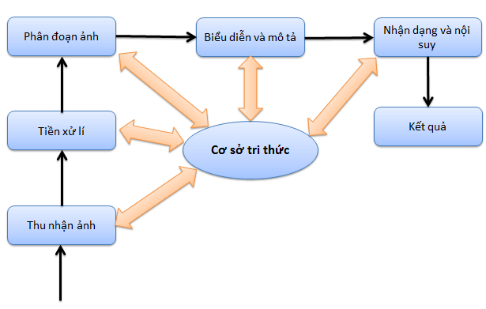

Hình 2.1 Các bước xử lí ảnh cơ bản

**Thu nhận ảnh:** Ảnh được thu nhận được từ các camera, máy ảnh, scan,.... Là bước mang tính quyết định của quá trình.

**Tiền xử lí:** Ảnh sẽ được xử lí để cải thiện về chất lượng, màu sắc, nhiễu,... bởi các bộ lọc để bức ảnh có chất lượng tốt hơn và dễ dàng xử lí cho các bước sau.

**Phân đoạn ảnh:** Là giai đoạn phân tích ảnh thành những thành phần có cùng tính chất. Mục đích để tách một bức ảnh thành nhiều phần tử nhỏ khác nhau. Quá trình này bao gồm trích chọn đặc tính chủ yếu và phân vùng ảnh.

**Biểu diễn và mô tả:** Ảnh được phân tích ra các điểm ảnh của vùng ảnh và biến đổi các số liệu này thành các dạng thích hợp cho quá trình xử lí tiếp theo. Cần phải trích chọn đặc trưng, tách các đặc tính của ảnh làm cơ sở để phân biệt lớp đối tượng này với đối tượng khác trong phạm vi ảnh mà chúng ta thực hiện.

**Nhận dạng và nội suy:** Nhận dạng ảnh là quá trình xác định, so sánh với mẫu đã được học trước và gán nhãn cho các đối tượng đã được nhận dạng. Nội suy là quá trình phán đoán và ước tính theo ý nghĩa trên các cơ sở nhận dạng.

Một số nhận dạng tương đối phổ biến hiện nay như: nhận dạng ký tự, nhận dạng vân tay, nhận dạng vật thể, nhận dạng khuôn mặt,...

**Cơ sở tri thức:** Vì ảnh là một đối tượng khá phức tạp về độ sáng, đường nét, dung lượng, điểm ảnh, môi trường. Trong nhiều quá trình ngoài việc phân tích đơn giản các phương pháp toán học để có thể thuận tiện cho việc xử lí, người ta cũng mong muốn làm theo quy trình tiếp nhận và xử lí ảnh theo phương pháp trí tuệ con người.

Trên đây là các quá trình xử lí ảnh cơ bản. Trong thực tế một quá trình xử lí ảnh có thể không cần thiết thực hiện quá tất cả các bước mà phải tùy vào yêu cầu, theo đặc điểm của ứng dụng.

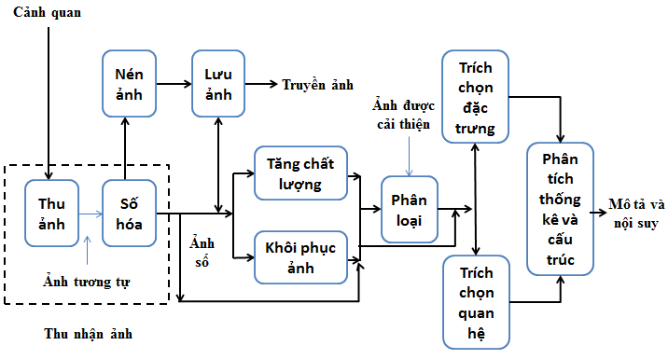

Hình 2.2 Sơ đồ phân tích, xử lí ảnh và lưu đồ thông tin giữa các khối

### *Các vấn đề cơ bản khi xử lí ảnh*

#### Ảnh và điểm ảnh

Ảnh trong thực tế là một hình ảnh liên tục về giá trị độ sáng và không gian cần phải tiến hành số hóa ảnh để có thể xử lý ảnh bằng máy tính. Quá trình số hóa biến đổi các tín hiệu liên tục sang tín hiệu rời rạc thông qua quá trình lấy mẫu và lượng tử hóa các thành phần giá trị mà mắt thường không thể phân biệt được hai điểm liền kề nhau được gọi là các pixel hay điểm ảnh.

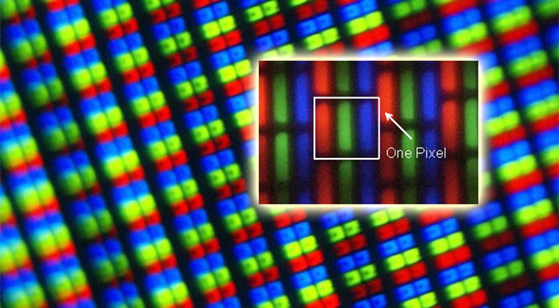

Hình 2.3 Mật độ điểm ảnh

#### Độ phân giải của ảnh

Độ phân giải của ảnh là mật độ điểm ảnh trên một ảnh số được hiển thị. Khoảng cách của các điểm ảnh được lựa chọn thích hợp sẽ tạo nên mật độ phân bố chính của ảnh là độ phân giải của ảnh và được phân bố theo trục x, y trong không gian hai chiều.

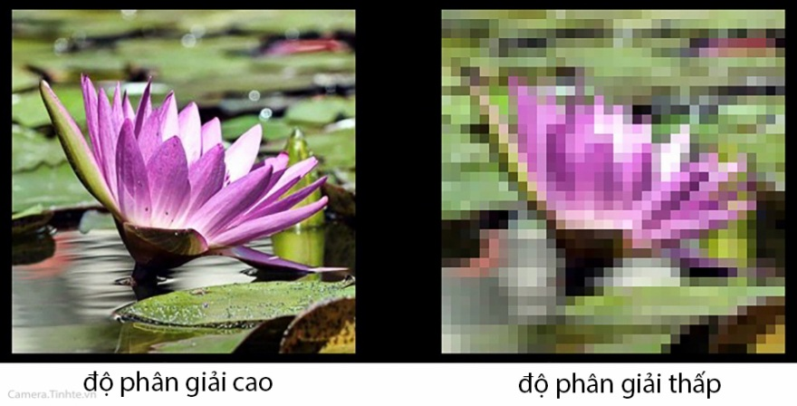

Hình 2.4 Độ phân giải của ảnh

Độ phân giải càng cao thì độ sắc nét của bức ảnh càng cao và rõ nét hơn.

#### Mức xám của ảnh

Một điểm ảnh luôn có hai đặc trưng cơ bản là vị trí của điểm ảnh (x, y) và độ xám của ảnh. Mức xám của ảnh là mức cường độ sáng của ảnh được gán bằng giá trị số với các thang của mức xám : 16, 32, 64, 128, 256.

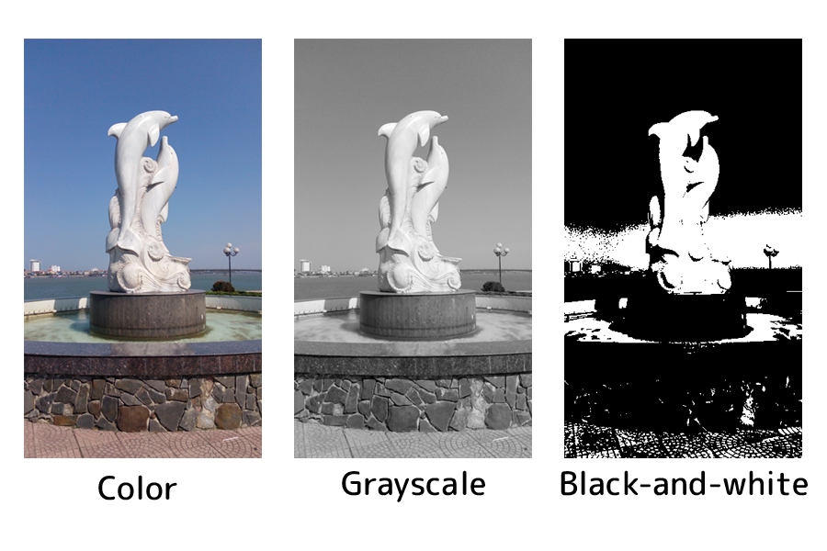

Hình 2.5 Ảnh màu, ảnh xám và ảnh trắng đen

#### Ảnh số

Ảnh số là tập hợp tất cả các điểm ảnh xám phù hợp dùng để mô tả ảnh gần bằng với ảnh thật.

#### Biến đổi ảnh (Image Transform)

Trong xử lí ảnh một số điểm ảnh lớn hơn tính toán sẽ yêu cầu dung lượng và tốc độ xử lí cao hơn. Khi đó, ta sẽ sử dụng phép toán tương đương hoặc chuyển đổi sang miền xử lí khác để dễ tính toán hơn. Sau khi xử lí xong, dùng biến đổi ngược lại để đưa về miền xác định như ban đầu. Một số phương pháp biến đổi ảnh phổ biến gồm: Biến đổi tích chập, biến đổi Fourier, Cosin, Sin, biến đổi Karhumen Loeve (KL),...

## *****PYTHON*****

### ***Giới thiệu Python***

Python là ngôn ngữ lập trình bậc cao rất phổ biến và thường được sử dụng cho mục đích lập trình đa năng, được tạo ra bởi Guido Van Rossum và ra mắt vào năm 1991. **Python** thông thường được sử dụng làm ngôn ngữ lập trình hướng đối tượng (object-oriented), thông dịch (interpreted) và ngữ nghĩa động (dynamic semantics). Python hỗ trợ các module và gói và thư viện chuẩn mở rộng có sẵn dưới dạng mã nguồn.



Hình 2.6 Ngôn ngữ lập trình Python

Python được thiết kế là ngôn ngữ lập trình dễ sử dụng, dễ nhớ, có hình thức cấu trúc rõ ràng, tiện lợi cho người mới học lập trình. Python có hiệu quả rất cao với các cấu trúc dữ liệu và được sử dụng rộng rãi trong công nghệ trí tuệ nhân tạo.

### *Các đặc điểm của ngôn ngữ lập trình Python*

* Python được thiết kế là một ngôn ngữ dễ học, mã nguồn dễ đọc và đơn giản dễ hiểu.
* Python sử dụng từ khóa tiếng anh, hạn chế các cấu trúc, cú pháp và kí hiệu. Đặc biệt, ngôn ngữ Python phân biệt chữ HOA và chữ thường.
* Python thụt lề các câu lệnh con vào phải so với câu lệnh cha chứa nó cũng như sử dụng thụt lề như một dấu {} để kết thúc cấu trúc.
* Python có khả năng mở rộng với các ngôn ngữ khác hoặc liên kết với các thư viện mã nguồn mở.
* Python là một ngôn ngữ lập trình dạng thông dịch, được dùng theo cách tương tác rất hữu ích cho người mới học giúp nghiên cứu tính năng của ngôn ngữ.
* Python cung cấp sẵn các modules chuẩn mà lập trình viên có thể sử dụng lại trong chương trình của họ.

### *Ứng dụng của Python*

* Xây dựng các tiện ích nhỏ để tự động hóa như: tự động tìm kiếm, phân loại, tự động cập nhật,...
* Lập trình các tính toán khoa học, số liệu nhờ các công cụ và thư viện: SciPy, IPython,…
* Lập trình AI: Nhận diện khuôn mặt, vật thể để có thể áp dụng trong thực tế.
* Python được sử dụng để lập trình Web.
* Python được sử dụng để phát triển các ứng dụng desktop như dùng wxPython, PyQt, PyGtk để phát triển các ứng dụng giao diện đồ họa (GUI).

## *THƯ VIỆN PYTHON*

### *OpenCV*

* OpenCV (Open Source Computer Vision**)** là thư viện nguồn mở hàng đầu cho Computer Vision và Machine Learning, được sử dụng để xử lý hình ảnh, phát triển các ứng dụng đồ họa và thêm vào đó là tính năng tăng tốc GPU trong thời gian thực do được tối ưu và sử dụng tốt các thư viện của hãng Intel.

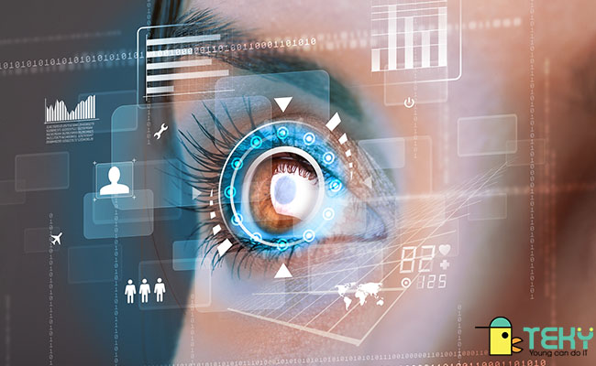

Hình 2.7 Computer Vision

* *Các thư viện chính của OpenCV:*
* Core functionality (core): thư viện con chứa tất cả các kiểu cơ sở dữ liệu và các hàm thực hiện các thao tác cơ sở.
* Highgui: thư viện hỗ trợ cho giao diện đồ họa.
* Image processing (imgproc): thư viện được dùng cho quá trình xử lí ảnh.
* Video analysis (video): thư viện đọc và ghi dữ liệu đối với video.
* Objdetect: thư viện chứa thuật toán phát hiện các đối tượng và được sử dụng để xây dựng các bộ huấn luyện để phát hiện các đối tượng khác.
* Gpu: thư viện được sử dụng để tận dụng sức mạnh của các chíp đồ họa gpu nhằm tăng tốc độ xử lí các thuật toán đòi hỏi thao tác lớn, số lượng lớn.
* Contrib: thư viện chứa các cài đặt của thuật toán mới nhất.
* *Opencv ứng dụng bao gồm:*
* Xử lý và hiển thị hình ảnh/video/I/O.
* Phát hiện các vật thể, khuôn mặt.
* Kiểm tra giám sát tự động, robot và xe hơi tự lái.
* Phân tích hình ảnh y học, tìm kiếm và phục hồi hình ảnh/video.
* *Để sử dụng ta cần cài đặt thư viện open-CV:*
* **pip install opencv-python** và **pip install opencv-contrib-python**
* **File** ⇨ **Settings** ⇨ **Project:main.py** ⇨ **Python Interpreter** ⇨ **OpenCV** ⇨ **Install**
* *Lệnh khai báo thư viên:*
* **import cv2**

Bảng 2.1 Một số lệnh cơ bản trong openCV:

|  |  |  |
| --- | --- | --- |
| No | Lệnh | Mô tả |
| 1 | cv2.**VideoCapture** | Dùng để đưa video hoặc camera ở real-time. |
| 2 | cv2.**imread** | Đọc ảnh |
| 3 | cv2.**cvtColor** | Chuyển màu |
| 4 | cv2.**resize** | Thay đổi kích thước |
| 5 | cv2.**line/ polylines/ rectangel/ circle/ fillPoly** | vẽ đường thẳng/ nhiều đường thẳng/ hình vuông/ hình tròn/đa giác |
| 6 | cv2.**bitwise_and** | Cộng 2 toán tử cùng kích thước |
| 7 | cv2.**countNonZero** | Hàm trả về khác 0 |
| 8 | cv2**.threshold** | Đặt ngưỡng |
| 9 | cv2.**putText** | Đặt chữ lên khung hình |
| 10 | cv2.**imshow** | Show mọi thứ theo yêu cầu |
| 11 | cv2.**imwrite** | Lưu dữ liệu |
| 12 | cv2.**waitKey** | Lệnh dừng đợi phím bất kỳ |
| 13 | cv2.**destroyAllWindows** | Lệnh để đóng tất cả cửa sổ |

Bảng 2.2 Một số lệnh đặc biệt trong openCV:

|  |  |  |
| --- | --- | --- |
| No | Lệnh | Mô tả |
| 1 | **CascadeClassifier** = cv2.**CascadeClassifier**(cv2.data. haarcascade + “haarcascade_frontalface_default.xml”) | Lệnh được dùng để truy xuất vào file nhận diện mặt có sẵn trong module cv2 |
| 2 | **detectedObjects** = **CascadeClassifier. detectMultiScale**(image, scale Factor, minNeighbors, minSize) | Phát hiện các đối tượng được qui định trong Classifier |
| 3 | **clf** = cv2.**face.LBPHFaceRecognizer_create**() | Lệnh được dùng để trích xuất các vector đặc trưng từ các dữ liệu có sẵn bằng giải thuật LBP |
| 4 | **clf**.**train**() | Lệnh dùng để training dữ liệu từ các vector đặc trưng thành file xml |

### *Thư viện Tkinter*

Tkinter là một bộ công cụ widget đa nền tảng, mã nguồn mở cho phép tạo các giao diện cơ bản.

* Lệnh khai báo thư viên:
* **import tkinter**
* **from tkinter import messagebox**
* **from tkinter import \***
* Một số lệnh thực hiện module tkinter:

tên biến = **Tk**(): Tạo giao diện tkinter

tên biến.**title**(): Khai báo tên giao diện

tên biến.**geometry**(): Đặt kích thước cho giao diện

label.**place():** Lệnh đặt vị trí các widget

tên biến.**mainloop():** Lệnh vòng lặp để giữ cửa sổ trên màn hình

Bảng 2.3 Các Widget của Tkinter trong Python

|  |  |  |
| --- | --- | --- |
| No | Widget | Mô tả |
| 1 | Button | Thêm nhiều nút khác nhau vào giao diện. |
| 2 | Canvas | Vẽ các hình trên giao diện. |
| 3 | Checkbutton | Hiển thị CheckButton trên giao diện. |
| 4 | Entry | Nhập các giá trị của người dùng vào giao diện. |
| 6 | Label | Là một văn bản được dùng để hiển thị thông báo hoặc thông tin cho các widget khác. |
| 7 | ListBox | Hiển thị danh sách các tùy chọn cho người dùng. |
| 8 | Menubutton | Hiển thị các mục menu cho người dùng. |
| 9 | Menu | Thêm các mục menu cho người dùng. |
| 10 | Message | Hiển thị hộp tin nhắn cho người dùng. |
| 11 | Text | Để cho người dùng có thể viết văn bản và chỉnh sửa văn bản bên trong nó. |
| 12 | MessageBox | Hiển thị hộp thông báo trong các ứng dụng desktop. |

### *Thư viện Dlib*

Dlib là một thư viện hỗ trợ người dùng trong việc xác định khuôn mặt với 68 facial landmarks trên khuôn mặt.

* Lệnh cài đặt thư viện:
* **pip install dlib**
* **File** ⇨ **Settings** ⇨ **Project:main.py** ⇨ **Python Interpreter** ⇨ **OpenCV** ⇨ **Install**
* Lệnh khai báo thư viện
* **import dlib**
* Một số câu lệnh thực hiện

predictor = **dlib.shape_predictor**(“shape_predictor_68_face_landmark.dat”): Lệnh được dùng để vào file 68 điểm trên khuôn mặt từ file có sẵn do tác giả train

face_detector = **dlib.get_frontal_face_detector**(): Lệnh dùng để tạo 68 điểm để xác định khuôn mặt

# ***CHƯƠNG 3: GIẢI THUẬT***

## *THUẬT TOÁN HAAR CASCADE*

### *Giới thiệu*

Haar Cascade là một thuật toán chuyên được dùng để phát hiện đối tượng phổ biến như khuôn mặt, mắt, con người, đồ vật,… được đề xuất bởi **Paul Viola** và **Michael Jones** vào năm 2001. Haar Cascade được sử dụng khá phổ biến trong lĩnh vực nhận diện khuôn mặt vì Haar Cascade là công cụ dùng để phát hiện đối tượng và phân loại bởi cấu trúc đơn giản, dễ sử dụng và đặc biết là có tốc độ rất cao.

Haar Cascade là một model giúp nhận diện khuôn mặt (Haar Cascade face detection) bằng việc sử dụng nhiều tầng Haar và sau đó sử dụng nhiều đặc trưng đó qua nhiều lượt Cascade và tạo thành bộ máy nhận diện khuôn mặt hoàn chỉnh.

### *Nguyên lí hoạt động*

Với bài toán nhận diện khuôn mặt (Face Detection), mỗi bức ảnh được đưa vào nhận diện sẽ được “scan” bởi một “sliding window” có kích thước cố định ở nhiều tỉ lệ của bức ảnh.

 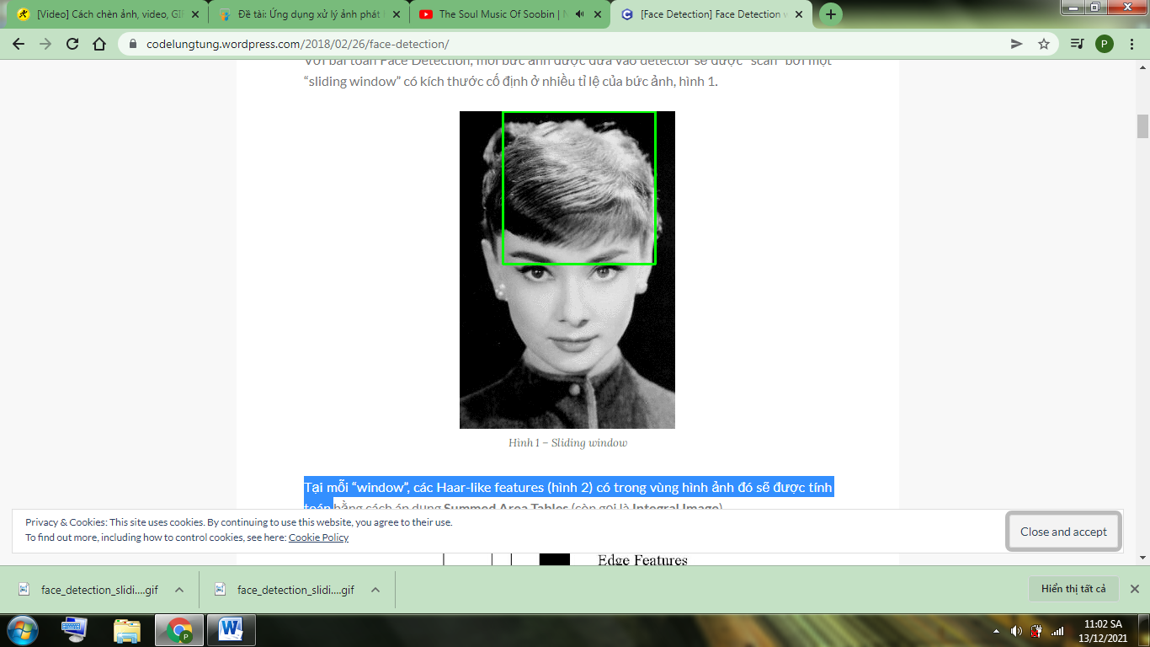 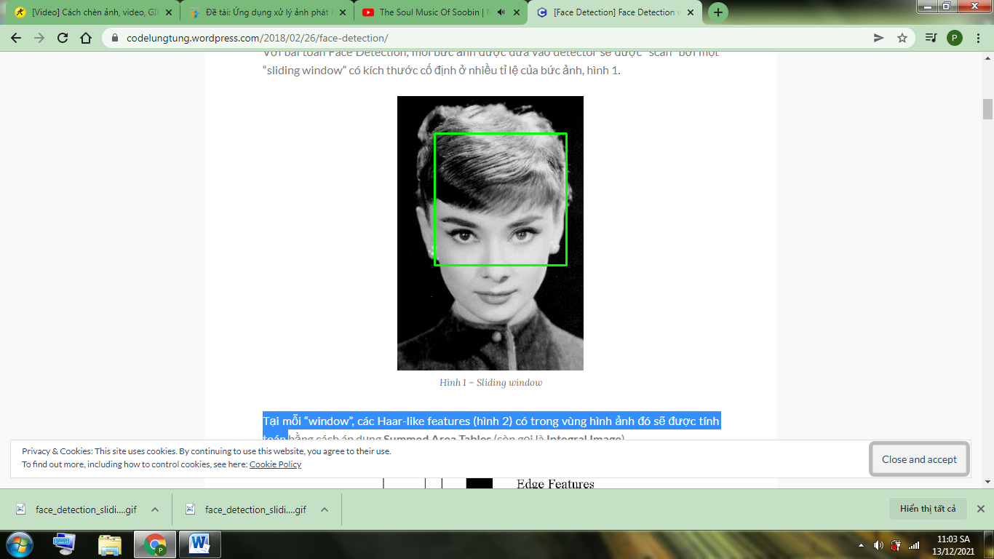

Hình 3.1 “Sliding windows”

Tại mỗi “sliding window”, các Haar-like features có trong vùng hình ảnh đó sẽ được tính toán.

* *Đặc trưng Haar – like:*

Đặc trưng **Haar-like** chuyên được sử dụng cho nhận diện đối tượng trong ảnh số gồm 4 đặc trưng cơ bản để có thể xác định chính xác một đối tượng trong hình ảnh. Mỗi đặc trưng Haar-like là sự kết hợp giữa 2 hoặc 3 khối chữ nhật của 2 giá trị “đen” hoặc “trắng”.

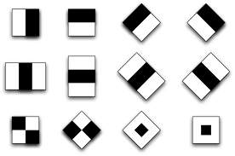  
**Hình 3.2 Đặc trưng theo cạnh**



Hình 3.3 Đặc trưng theo đường



Hình 3.4 Đặc trưng theo xung quanh tâm



Hình 3.5 Đặc trưng theo đường chéo

Dựa vào các đặc trưng ở hình trên, giá trị của đặc trưng **Haar – like** được tính toán giữa tổng các pixel vùng đen so với tổng các pixel vùng trắng. Công thức tính giá trị đặc trưng của **Haar – like**:

|  |  |
| --- | --- |
| $$f\left(x\right)=\sum_{vùng đen}{\left(pixel\right)-\sum_{vùng trắng}{\left(pixel\right)}}$$ | (3.1) |

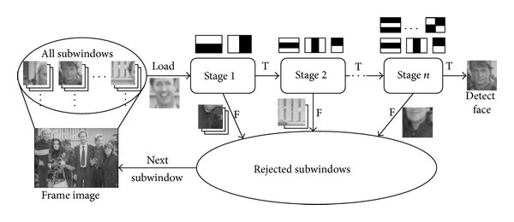

Hình 3.6 Quá trình nhận diện mặt bằng các đặc trưng

Như vậy để tính toán được giá trị của đặc trưng **Haar – like** đầu tiên ta cần phải tính toán tổng các pixel vùng trắng và vùng đen, điều này không thể đáp ứng thời gian thực yêu cầu. Vì vậy, khái niệm “**Intergal Image**” được đưa ra để tính toán giá trị đặc trưng **Haar - like** đáp ứng thời gian thực.

* *Intergal Image*

Intergal Image là phương pháp sử dụng mảng 2 chiều với kích thức bằng kích thước của ảnh cần tính. Ảnh chia nhỏ ở vị trí (x, y) được tính bằng tổng các giá trị pixel của vùng từ vị trí (0, 0) đến vị trí (x-1, y-1). Vì phương pháp chỉ thực hiện phép cộng số nguyên nên tốc độ thực hiện được tối ưu.

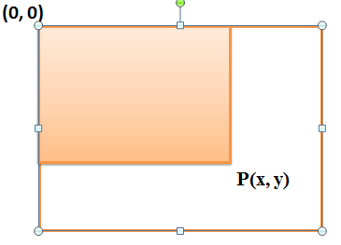

Hình 3.7 Cách tính Intergal Image

|  |  |
| --- | --- |
| $$P\left(x, y\right)=\sum_{x^{'}≤x, y'≤y}{i(x^{'}, y')}$$ | (3.2) |

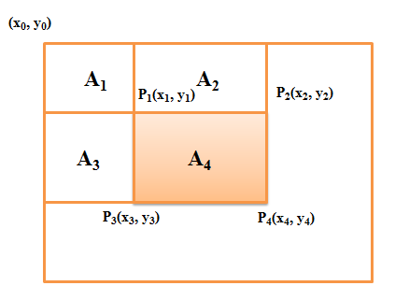

Hình 3.8 Cách tính tổng pixel tại vùng A4

Vùng cần tính tổng các pixel là vùng A4

* P1(x1, y1) = A1
* P2(x2, y2) = A1 + A2
* P3(x3, y3) = A1 + A3
* P4(x4, y4) = A1 + A2 + A3 + A4
* A4 = P4 – A1 – A2 – A3 = P4 – (A1 + A2) – (A1 + A3) + A1
* A4 = P4 – P2 – P3 + P1

Từ mỗi “ sliding window” tính toán ra rất nhiều đặc trưng **Haar-like** (khoảng 180000 features cho kích thước 24×24). Để có thể xử lý hết số lượng lớn feature này, Viola-John sử dụng phương pháp bộ phận loại **Rejection Cascade.**

* ***Rejection Cascade***

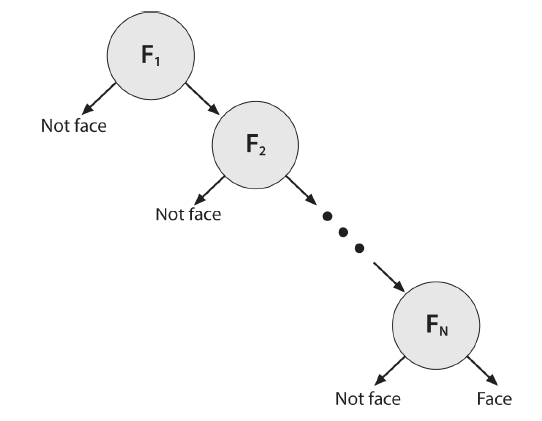

Hình 3.9 Rejection Cascade

Mỗi node (F1, F2,…, Fn) là một**AdaBoosted Decision Tree Classifier** được huấn luyện từ một tập dataset rất lớn gồm rất nhiều bức ảnh có và không có khuôn mặt. Mỗi node sẽ dựa vào 1 đến 3 features để đưa ra quyết định xem vùng “sliding window” đó có khuôn mặt hay không. Nếu có, nó sẽ được chuyển tới node tiếp theo để xử lý, nếu ngược lại thì quá trình xử lý kết thúc và thực hiện tới những “sliding window” kế tiếp. Những “sliding window” vượt qua hết tất cả node thì được xác nhận là chứa khuôn mặt.  Vì tất cả những “sliding window” không chứa khuôn mặt sẽ bị loại ngay từ một vài node đầu tiên của **Rejection Cascade nên thuật toán sẽ** có tốc độ xử lý rất nhanh.

* *Thuật toán Adaboost*

Là thuật toán giúp phân loại tạo ra một bộ phân loại mạnh bằng cách chọn các đặc trưng tốt trong bộ phân loại yếu. Các vùng trong bộ phân loại yếu sẽ có điểm trọng số cao hơn. Kết hợp các bộ phân loại lại bằng cách sử dụng các trọng số. Điều này cải thiện dần độ chính xác nhờ áp dụng hiệu quả một chuỗi các bộ phân loại yếu.

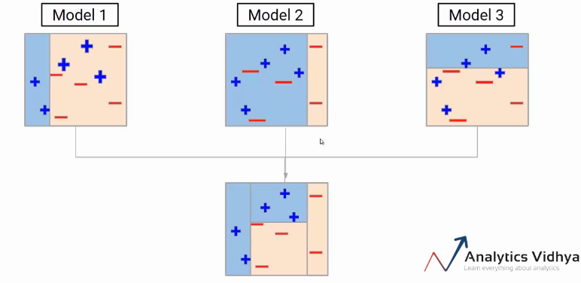

Hình 3.10 Mô hình mô tả thuật toán Adaboost

* Model 1: Vùng xanh dương là vùng được phân loại vì nó phân loại chính xác 2 dấu “+” vì vậy trong vùng cam 3 dấu “+” không được phân loại và sẽ có trọng số cao hơn.
* Model 2: Vùng cam phân loại chính xác 2 dấu “─” tuy nhiên 3 dấu “─” trong vùng xanh sẽ có trọng số cao hơn. Qua 2 mô hình, Chúng ta có thể phân loại được 5 dấu “+” trong vùng xanh dương.
* Model 3: Chúng ta có thể phân loại được chính xác 3 dấu “─” có trọng số cao trước đó.
* Kết hợp 3 model, ta được mô hình cuối cùng có thể phân loại tất cả các điểm chính xác .

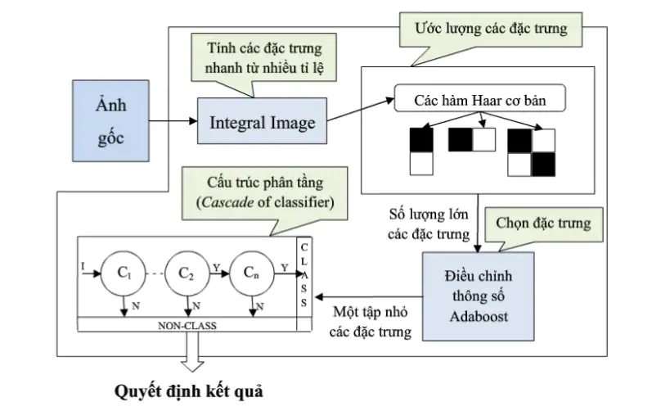

Hình 3.11 Hệ thống nhận diện khuôn mặt

**Kết luận:** Từ ảnh gốc ban đầu, hệ thống sẽ tách ảnh thành nhiều tỉ lệ rất nhỏ để tính các đặc trưng bằng hàm đặc trưng **Haar-like** và **Intergal Image**. Sau khi tính toán được các hàm đặc trưng, ta nhận được một số lượng rất lớn các đặc trưng. Để lựa chọn và xác định khuôn mặt, ta dùng giải thuật **Adaboost** để lựa chọn và kết hợp các vùng trọng số yếu thành trọng số mạnh. Cuối cùng, các vùng đã được lựa chọn sẽ được đưa vào bộ phân loại **Rejection Cascade** để loại bỏ các vùng không phải khuôn mặt và xác định khuôn mặt.

### *Ưu điểm, nhược điểm của giải thuật*

* **Ưu điểm:**

Nhờ áp dụng phương pháp **Intergal Image, thuật toán AdaBoost**và **Rejection Cascade**vì thế mà Haar cascade có tốc độ tính toán, xử lí rất nhanh và có thể phát hiện khuôn mặt ở nhiều vị trí và tỉ lệ vì thế phù hợp cho các ứng dụng real-time.

* **Tuy nhiên Haar cascade có những điểm yếu sau:**
* Thời gian training cho cascade tương đối lớn, vì phải training cho hàng chục node với mỗi node là một **AdaBoosted Decision Tree Classifier**.
* Tỉ lệ False-positive khá cao vì khó tìm các tham số tối ưu, nghĩa là Haar cascade sẽ phát hiện ra khuôn mặt trong bức ảnh mặc dù thực tế là chẳng có khuôn mặt nào ở đó.
* Cần điều chỉnh các tham số như: Scale Factor, minNeighbors cho phù hợp để đạt được kết quả tốt nhất.

## *ĐẶC TRƯNG LBP (LOCAL BINARY PATTERN)*

### *Giới thiệu*

Mẫu nhị phân cục bộ (LBP) là phương pháp trích xuất kết cấu đặc trưng của ảnh. Đặc trưng được trích xuất sẽ được dùng để tiến hành chọn lọc (feature selection) thành các vector đặc trưng. Các vector đặc trưng này sau đó được dùng để đưa vào mô hình học máy để học hoặc phân loại.

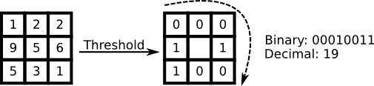

Hình 3.12 Quá trình tính toán LBP

### *Quá trình trích xuất đặc trưng*

Các bước tiến hành trích xuất đặc trưng LBP:

1. Chuyển đổi ảnh đầu vào về grayscale.
2. Duyệt lần lượt từng pixel trên ảnh (theo cột sau đó theo hàng).
3. Xét lần lượt 8 pixel xung quanh (neighbor) của pixel trung tâm (center) thông thường là 3x3. Mỗi pixel xung quanh sẽ ứng với một bit trong một chuỗi 8-bit và sử dụng giá trị của điểm ảnh trung tâm để phân ngưỡng 8 giá trị xung quanh.
4. Nếu mức sáng tại pixel xung quanh lớn hơn hoặc bằng mức sáng tại pixel trung tâm thì đặt bit bằng 1 trong chuỗi 8-bit ngược lại thì đặt bit bằng 0.
5. Sau khi hoàn tất bước 2 và 3, ta sẽ được một chuỗi 8-bit sau đó chuyển đổi giá trị nhị phân này sang thập phân để lưu trữ vào một ma trận 2D có kích thước giống với ảnh đầu vào.
6. Lặp lại hết toàn ảnh (bước 1⇨5), ta sẽ có kết quả đầu ra bằng kích thước với ảnh đầu vào. Mỗi giá trị trên ảnh đầu ra là đặc trưng LBP.
7. Tiếp theo chúng ta tính toán histogram cho ma trận 2D chứa các giá trị LBP của tất cả các pixel có trong ảnh đầu vào và tìm ra Vector đặc trưng.

Có thể mở rộng LBP được đề xuất cho phép xử lý các vùng xung quanh có kích thước có thể thay đổi vì không thể áp dụng 3x3 khi cần thay đổi scale. Phương pháp này có hai thông số quan trọng là:

* P: số điểm xung quanh
* R: bán kính đường tròn

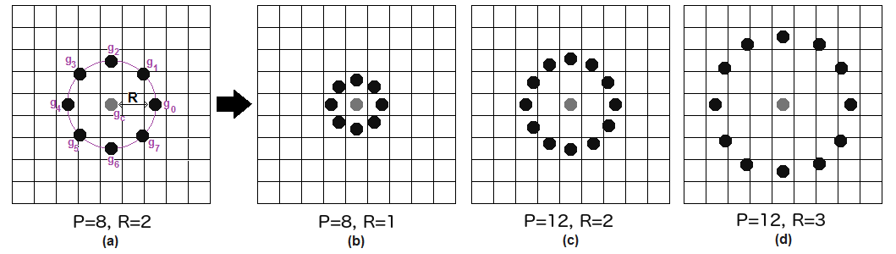

Hình 3.13 Giá trị P và R khi tính toán LBP

### *Ưu nhược điểm của phương pháp*

* *Ưu điểm của phương pháp LBP*
* Tính toán nhanh.
* Ổn định khi cường độ thay đổi đơn điệu.
* Dễ mở rộng lên không gian nhiều chiều như ảnh màu trong hệ RGB.
* *Nhược điểm của đặc trưng dựa trên gradient*
* Do chỉ biểu thị bởi hai giá trị 0 và 1 nên gradient phác họa cường độ phân phối xung quanh điểm ảnh một cách khá thô. Hai mức gradient giống nhau có thể thuộc hai đối tượng cục bộ khác nhau, do đó không rõ ràng.
* Thông tin về gradient không đủ biểu diễn cho các đối tượng môi trường phức tạp gây ra nhiễu.

## *GIẢI THUẬT FACIAL LANDMARKS*

### *Giới thiệu*

Là giải thuật được dùng để phát hiện các điểm đánh dấu các bộ phận trên khuôn mặt trong một hình ảnh, video hoặc trong thời gian thực. Điểm đánh dấu các bộ phận trên khuôn mặt được sử dụng để định vị và phát hiện các cấu trúc khuôn mặt bằng phương pháp dự đoán hình dạng. Việc phát hiện các điểm đánh dấu trên khuôn mặt gồm hai bước:

1. Phát hiện khuôn mặt. Có thể dùng nhiều 2 cách:

* Thuật toán Haar Cascade
* Thuật toán HOG kết hợp với mô hình SVM đã được huấn luyện cho nhiệm vụ phát hiện khuôn mặt

Chúng ta có thể dùng một trong hai cách trên để có thể phát hiện được khuôn mặt trong hình ảnh, mục đích là thông qua các phương pháp đó chúng ta có được khung bao quanh khuôn mặt (tọa độ (x, y) của khuôn mặt trong hình ảnh).

1. Khi đã có được nhận dạng khuôn mặt, ta có thể dùng facial landmark để phát hiện cấu trúc chính ở vùng mặt.

Phương pháp này là chủ yếu định vị và gắn nhãn các khu vực như: mắt trái, mắt phải, mũi, miệng, lông mài trái, lông mài phải. Phương pháp này bắt đầu bằng cách huấn luyện các điểm đánh dấu trên khuôn mặt được gắn nhãn.

Trước đó, cụ thể là xác suất về khoảng cách giữa các cặp pixel đầu vào. Với dữ liệu được huấn luyện này, một nhóm cây hồi quy sẽ được đào tạo để ước lượng các vị trị dấu mốc trên khuôn mặt trực tiếp từ các cường độ pixel ( nghĩa là không có trích xuất đăc trưng ). Kết quả cuối là máy phát hiện điểm đánh dấu có thể được sử dụng để phát hiện trong thời gian thực với dự đoán chính xác hơn.

### *68 điểm đánh dấu trên khuôn mặt*

Bộ phát hiện các dấu mốc trên khuôn mặt đã được huấn luyện sẵn có trong thư viện dlib được sử dụng để ước tính vị trí của 68 điểm tọa độ (x, y) đánh dấu các cấu trúc trên khuôn mặt.

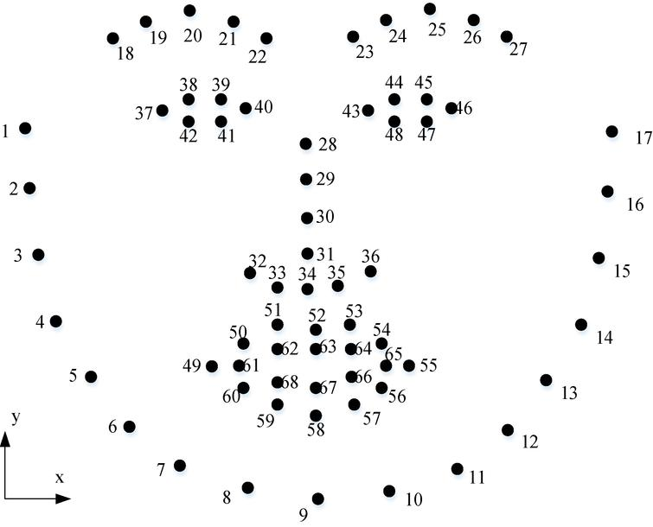

Hình 3.14 Vị trí 68 điểm tọa độ cấu trúc trên khuôn mặt

Ta có thể sử dụng dữ liệu đầu vào cùng dạng với dlib để có thể sử dụng để đào tạo dự đoán hình dạng từ những dữ liệu đã được huấn luyện học máy từ trước. Các điểm đánh dấu trên khuôn mặt đã được sử dụng để áp dụng căn chỉnh khuôn mặt, nhận diện chính xác khuôn mặt, hơn thế nữa là các áp dụng vào các vùng trên khuôn mặt như phát hiện chớp mắt, phát hiện tròng mắt di chuyển, khẩu hình miệng, ...

# ***CHƯƠNG 4: NGUYÊN LÝ HOẠT ĐỘNG***

## *NGUYÊN LÝ LÝ THUYẾT*

Chương trình giải thuật sự dụng thư viên Opencv để có thể nhận diện được khuôn mặt của sinh viên đã được traning sẵn. Sử dụng thư viên Dlib để nhận diện các trạng thái bất thường. Sử dụng thư viện tkinter để có thể tạo giao diện cho người sử dụng có thể thêm vào video và dữ liệu cá nhân. Sử dụng thư viện tensenflow để nhận diện vật thể và đếm thời gian của sinh viên trên màn hình quá đó xét được tỉ lệ sinh viên tham gia buổi học hay kỳ thi. Cụ thể:

* *Nhận diện khuôn mặt:*

Đầu tiên chúng ta sẽ sử dụng đặc trưng haar-like để trích xuất đặc trưng của khuôn mặt từ dữ liệu video hoặc từ camera. Các đặc trưng được trích xuất sẽ qua bộ Rejection Cascade để có thể xác định chính xác khuôn mặt trong khung hình. Sau khi xác định được khuôn mặt chúng ta sẽ ghi lại các hình ảnh của khuôn mặt từ dữ liệu đầu vào thành dataset với thông tin đối tượng là id. Sau khi có được dữ liệu dataset là các hình ảnh khuôn mặt của từng đối tượng theo id chúng ta sẽ sử dụng LBP để có thể rút trích các hình ảnh khuôn mặt thành các vector đặc trưng và đưa vào các mô hình máy học huấn luyện. Chúng ta sẽ được file xml về các vector đặc trưng của đối tượng đã được huấn luyện. Cuối cùng chúng ta sẽ sử dụng lại giải thuật cascade classifier để có thể trích xuất đặc trưng khuôn mặt đối tượng từ dữ liệu đầu vào và sẽ so sánh các vector đặc trưng với file xml đã huấn luyện trước đó để có thể xác định chính xác khuôn mặt của đối tượng. Ta sẽ dùng điều kiện để đưa ra thông tin của đối tượng nếu khuôn mặt đúng với id nhập vào thì hiển thị id, sai thì hiển thị unknown.

* *Nhận diện liếc mắt trái phải:*

Đầu tiên, chúng ta sẽ sử dụng giải thuật facial landmark đánh dấu 68 điểm trên khuôn mặt. Từ 68 điểm facial landmark, chúng ta sẽ trích xuất các điểm 2 vùng hai mắt trái phải. Sau khi có được các điểm hai chúng ta sẽ tập trung vào mắt và chuyển 2 mắt sang trắng đen để có thể nhận dạng tròng mắt. Tiếp theo dùng khoảng cách Euclide để tính toán khoảng cách tâm tròng mắt và hiệu chỉnh tỉ lệ phù hợp. Cuối cùng tùy vào tỉ lệ mà chúng ta sẽ thiết lập cảnh báo.

* *Đếm thời gian trước màn hình:*

Đếm thời gian ngồi trước màn hình dùng để xác định thời lượng tham gia buổi thi của sinh viên. Giải thuật sử dụng module time và datetime để có thể xác định thời gian khi sinh viên bật camera và tắt camera. Sau đó, xác định thời gian nhận diện khuôn mặt của sinh viên để xác định thời gian sinh có mặt trên camera cụ thể khi nào sinh viên xuất hiện trên màn hình thời gian sẽ được đếm đến cuối cùng sẽ tính toán được khoảng thời gian xuất hiện của sinh viên. Tiếp theo đó sẽ lấy thời gian sinh viên có mặt trên camera chia cho tổng thời gian sinh viên bật camera. Qua đó tính toán được tổng thời gian sinh viên tham gia buổi thi online.

## *SƠ ĐỒ NGUYÊN LÍ*

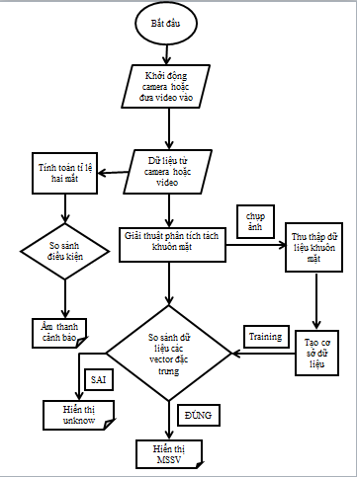

Hình 4.1 Sơ đồ nguyên lí giải thuật

## *LƯU ĐỒ GIẢI THUẬT*

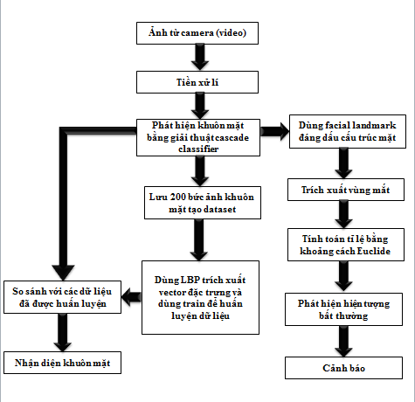

Hình 4.2 Lưu đồ giải thuật

* *Để có thể thực hiện nhận diện khuôn mặt:*
* **Ảnh từ camera hoặc video:**

Để có thể thực hiện hệ thống cần truy cập vào camera hoặc video. Chương trình sẽ thiết lập kết nối tới camera hoặc webcam hay video và đọc từng frame ảnh để xử lí.

* **Tiền xử lí:**

Chương trình sẽ bắt đầu vòng lặp các khung hình trong video. Sau đó tiến hành chuyển khung hình sang ảnh xám để có thể dễ dàng cho các bước sau.

* **Phát hiện khuôn mặt dùng cascade classifier:**

Sau khi chuyển sang ành xám, chương trình sẽ dùng đặc trưng **haar-like** để trích xuất các đặc trưng, tính toán **Intelgar Image**. Sau đó chương trình dụng giải thuật **Adaboost** của **Rejection Cascade** để nhận biết đâu là khuôn mặt để có thể nhận diện được khuôn mặt trong khung hình.

* **Tạo dataset:**

Sau khi tiến hành lấy được khuôn mặt từ các khung hình. Chương trình sẽ lưu lại các ảnh khuôn mặt được nhận diện để tạo dataset dùng cho nhận diện khuôn mặt của đối tượng.

* **Dùng đặc trưng LBP để tạo vector đặc trưng và tiến hành train:**

Sau khi có được dữ liệu dataset, chương trình sẽ tiến hành trích xuất các vector đặc trưng từ các tấm ảnh đã tạo từ dataset bằng đặc trưng LBP.

Sau khi trích xuất vector đặc trưng chương trình sẽ huấn luyện cho máy học được các vector đặc trưng để có thể được dùng để nhận diện.

* **So sánh:**

Sau khi huấn luyện máy học, ảnh từ camera của sinh viên sẽ được trích xuất để lấy khuôn mặt bằng cascade classifier. Sau đó so sánh với dữ liệu đã huấn luyện máy học ở bước trước để có thể so sánh các vector đặc trưng. Chương trình sẽ thực hiện tính toán từ sự so sánh để đưa ra tỉ lệ.

* **Nhận diện khuôn mặt:**

Sau khi có được tỉ lệ từ bước trước. Chương trình sẽ xét tỉ lệ so sánh với tỉ lệ được quy định từ trước và đưa ra kết quả. Nếu kết quả đúng thì sẽ trả về mã số sinh viên của đối tượng, sai sẽ trả về kết quả “unknow”.

* *Để thực hiện nhận diện hiện tượng bất thường:*
* **Ảnh từ camera hoặc video:**

Để có thể thực hiện hệ thống cần truy cập vào camera hoặc video. Chương trình sẽ thiết lập kết nối tới camera hoặc webcam hay video và lấy từng frame ảnh để xử lí.

* **Tiền xử lí:**

Chương trình sẽ bắt đầu vòng lặp các khung hình trong video. Sau đó tiến hành chuyển khung hình sang ảnh xám để có thể dễ dàng cho các bước sau.

* **Phát hiện khuôn mặt dùng cascade classifier:**

Sau khi chuyển sang ành xám, chương trình sẽ dùng đặc trưng **haar-like** để trích xuất các đặc trưng, sau đó tính toán **Intelgar Image**. Sau đó chương trình dụng giải thuật **Adaboost** của **Rejection Cascade** để nhận biết đâu là khuôn mặt để có thể nhận diện được khuôn mặt trong khung hình.

* **Đánh dấu cấu trúc bằng facial landmark:**

Áp dụng thuật toán facial landmark để đánh dấu 68 điểm trên khuôn mặt. Sau đó chuyển đổi kết quả này sang mảng.

* **Trích xuất vùng mắt:**

Sử dụng phương pháp cắt mảng numPy để trích xuất các tọa độ (x, y) vùng mắt trái và phải.

* **Tính toán tỉ lệ:**

Sau khi có được tọa đổ điểm các vùng mắt, chúng ta sẽ cắt trọng tâm vào vùng mắt để có thể chuyển sang threshold nhị phân để phân tách được 2 vùng trắng đen của mắt với vùng trắng là tròng mắt. Sau đó tùy vào tròng mắt di chuyển chúng ta sẽ tính toán được giá trị.

* **Phát hiện:**

Với giá trị được xác định ở trên chúng ta sẽ đặt ra điều kiện để có thể phát hiện được mắt liếc sang trái hoặc sang phải.

* **Cảnh báo:**

Cảnh báo với âm thanh khi mắt đối tượng liếc một khoảng thời gian được thiết lập.

# ***CHƯƠNG 5: THỰC HIỆN VÀ MÔ PHỎNG***

## *CHUẨN BỊ*

Để thực hiện đồ án chuyên nghành về nhận diện khuôn mặt:

* Ngôn ngữ lập trình **Python phiên bản 3.7.**
* Trình viết **Pycharm Community Edition 2021**. Trình viết pycharm có thể tạo được môi trường ảo Virtual Environment (VE) để có thể lập trình mà không ảnh hưởng đến trật tự trong máy. Chúng ta có thể thực thi lệnh bằng terminal của Pycharm.

Sau khi cài đặt 2 ứng dụng trên ta tiến hành vào thực hiện mô phỏng.

Để có thể sử dụng được các thư viện cần thiết cho quá trình mô phỏng, ta có 2 cách:

* **Trên terminal ta nhập lệnh: pip install tên thư viện**
* **File ⇨ Settings ⇨ Project:main.py ⇨ Python Interpreter ⇨ tên thư viện ⇨ Install**

## *CHƯƠNG TRÌNH NHẬN DIỆN KHUÔN MẶT*

### *Xây dựng giải thuật*

Theo sơ đồ nguyên lí ở chương trước, việc xây dựng giải thuật nhận diện khuôn mặt như sau:

* Nhận diện khuôn mặt trong khung hình từ dữ liệu truyền vào
* Tạo dataset lưu trữ các dữ liệu khuôn mặt
* Tiến hành training dữ liệu khuôn mặt từ dataset
* Tiến hành xác minh khuôn mặt

### *Thực hiện mô phỏng*

* **Khai báo thư viện:**

from tkinter import messagebox  
import numpy as np  
import os  
from tkinter import *  
from tkinter import filedialog as fd  
from PIL import Image, ImageTk  
import PIL.Image  
from tkinter.ttk import *  
import tkinter  
import cv2  
import datetime as dt  
from time import strftime  
import pygame  
import dlib  
import time

Hình 5.1 Lệnh khai báo các thư viên được sử dụng

Trên là những thư viên cần thiết được sử dụng để phục vụ cho giải thuật. Với thư viên quan trọng nhất là **cv2**. Toàn bộ mọi thuật toán đều có sử dụng đế **cv2**. Thư viên **tkinter** được dùng để viết giao diện cho người dùng và một số thư viên khác.

* **Tạo dataset:**

def generate_dataset():  
 if (txt1.get() == "" or txt2.get() == ""):  
 messagebox.showinfo('Ket qua', 'Vui long nhap day du thong tin')  
 else:  
 face_classifier = cv2.CascadeClassifier(cv2.data.haarcascades + "haarcascade_frontalface_default.xml")  
 def face_cropped(img):  
 gray = cv2.cvtColor(img, cv2.COLOR_BGR2GRAY)  
 faces = face_classifier.detectMultiScale(gray, 1.3, 5)  
  
 if faces is ():  
 return None  
 for (x, y, w, h) in faces:  
 cropped_face = img[y:y + h, x:x + w]  
 return cropped_face

Hình 5.2 Nhận diện khuôn mặt

Để thực hiện chúng ta cần truy cập file xml có sẵn của thư viên cv2. Chương trình dùng giải thuật **cascade Classifier** với hàm **detectMultiScale** để có thể nhận diện được khuôn mặt và sau đó chuyển ảnh được nhận diện về ảnh xám. Tiếp theo ta xét điều kiện **if faces is ():return None:** Hàm này xét khuôn mặt. Nếu không có khuôn mặt trong khung hình thì trả về **None.** Nếu có lấy 4 điểm **x, y, w, h** với x và y là tọa độ một điểm sau đó ta tịnh tiến lên với chiều cao và chiều rộng để được một hình vuông bao quanh khuôn mặt. Chúng ta thực hiện cắt hình vuông đó gán vào biến **cropped_face = img[y:y + h, x:x + w]** được dùng để lưu ảnh khuôn mặt làm dataset.

video = cv2.VideoCapture(txt3.get())  
id = txt2.get()  
img_id = 0

while True:  
 ret, frame = video.read()  
 if face_cropped(frame) is not None:  
 img_id += 1  
 face = cv2.resize(face_cropped(frame), (200, 200))  
 face = cv2.cvtColor(face, cv2.COLOR_BGR2GRAY)  
 file_name_path = "data/User." + str(id) + "." + str(img_id)+ ".jpg"  
 cv2.imwrite(file_name_path, face)  
 cv2.putText(face, str(img_id), (50, 50), cv2.FONT_HERSHEY_COMPLEX, 1, (0, 255, 0), 2)  
  
 cv2.imshow("Cropped Face", face)  
 if cv2.waitKey(1) == 13 or int(img_id) == 200:  
 break  
  
video.release()  
cv2.destroyAllWindows()

messagebox.showinfo("Ket qua", "Hoan thanh database")

Hình 5.3 Lưu ảnh khuôn mặt tạo dataset

**Đầu tiên lệnh id = txt2.get()** để lấy ID người dùng bằng cách nhập từ giao diện. Trong vòng lập dùng lệnh **ret, frame = video.read()** để đọc từng frame hình từ dữ liệu truyền vào.

Sau đó ta xét điều kiện **if face_cropped(frame) is not None:** Nếu có khuộn mặt trong khung hình giá trị không là **None** và tiến hành **img_id += 1** để đếm lên 1 đơn vị để thực hiện đếm ảnh. Dùng **face = cv2.resize(face_cropped(frame), (200, 200))** để thay đổi kích thước ảnh theo **cropped_face** (ảnh khuôn mặt) và thực hiện chuyển ảnh cropped_face về xám bằng hàm **face=cv2.cvtColor(face,cv2.COLOR_BGR2GRAY)**. Hàm **file_name_path = "data/User." + str(id) + "." + str(img_id) + ".jpg":** được dùng để tạo thư mục để lưu trữ ảnh được chụp với tên **User.id.img_id.jpg** và được lưu trong file data. Sau đó tiến hành show ảnh với **cv2.imshow("Cropped Face", face)** và lưu ảnh với **cv2.imwrite(file_name_path, face)** vào trong thư mục trên đã tạo  
**if cv2.waitKey(1) == 13 or int(img_id) == 200:** Nếu ảnh chụp được bằng 200 ảnh được đặt ra thì dừng chương trình và dùng **video.release()** để giải phóng camera. Cuối cùng là đóng tất cả các cửa sổ bằng **cv2.destroyAllWindows().**

**messagebox.showinfo("Ket qua", "Hoan thanh database"):** Hiện thông báo hoàn thành tạo database khi kết thúc chương trình.

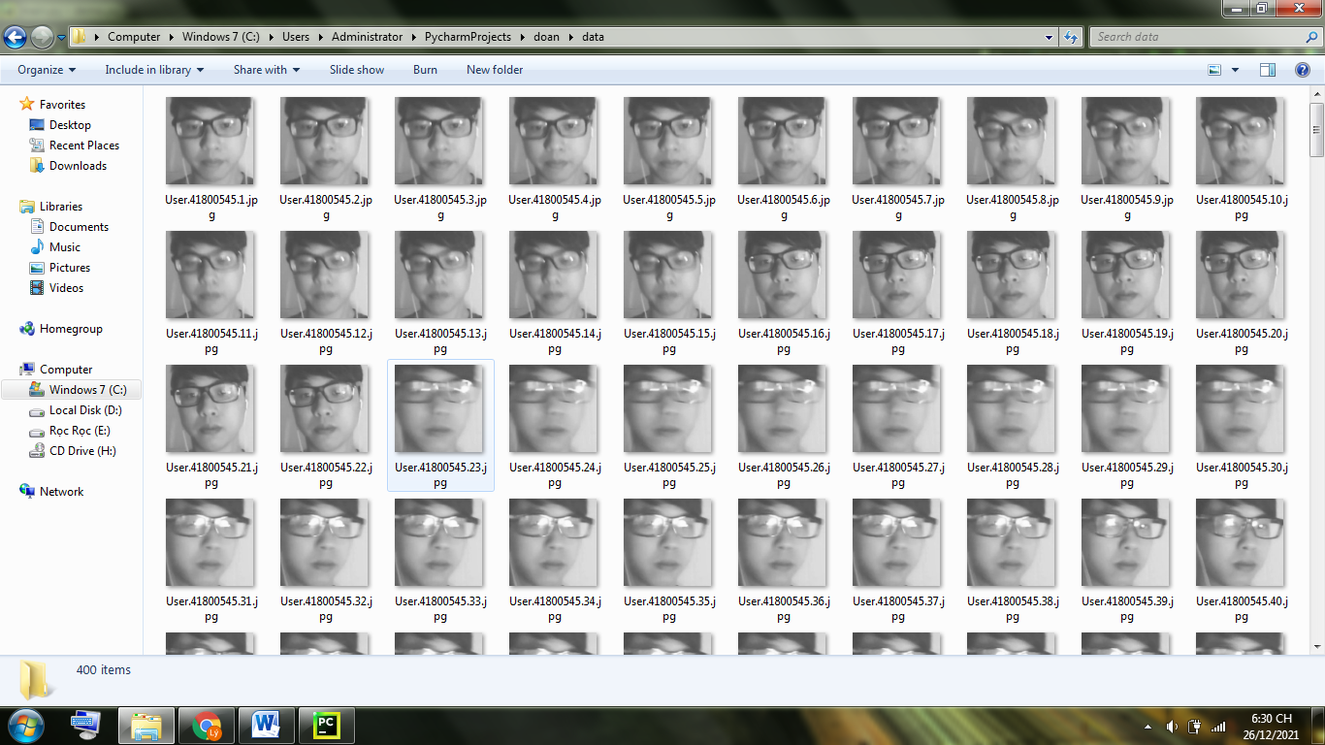

Hình 5.4 Ảnh được chụp được và lưu vào dataset

* **Training dữ liệu**:

def train_classifier():  
 data_dir = "C:/Users/Administrator/PycharmProjects/doan/data"  
 path = [os.path.join(data_dir, f) for f in os.listdir(data_dir)   
 faces = []  
 ids = []  
  
 for image in path:  
 img = PIL.Image.open(image).convert('L')  
 imageNp = np.array(img, 'uint8')  
 id = int(os.path.split(image)[1].split(".")[1])  
 print(id)  
 faces.append(imageNp)   
 ids.append(id)  
 ids = np.array(ids)  
 clf = cv2.face.LBPHFaceRecognizer_create()  
 clf.train(faces, ids) # thực hiện train  
 clf.write("classifier.xml") # tạo file đã train  
 messagebox.showinfo('Ket qua', 'Hoan thanh training du lieu')

Hình 5.5 Training dữ liệu hình ảnh

Đầu tiền chúng ta cần truy cập vào file data đã tạo bằng cánh nhập đường dẫn của file bằng **data_dir = "C:/Users/Administrator/PycharmProjects/doan/data"** và mở file bằng **path = [os.path.join(data_dir, f) for f in os.listdir(data_dir)].** Ta lấy khuôn mặt và id bằng **faces = []** và **ids = [].** Xét từng ảnh trong thư mục đã tạo chuyển ảnh về trắng đen **img = PIL.Image.open(image).convert('L').** Dùng thư viên numpy để khởi tạo mạng **imageNp = np.array(img, 'uint8')** với kiểu dữ liệu là int8. Sau đó sẽ lấy id từ tên file đã lưu và thêm các phần tử khuôn mặt và id vào mảng với hàm **faces.append(imageNp)** và **ids.append(id).**

Tiến hành trích xuất đặc trưng của khuôn mặt trong file ảnh bằng giải thuật LBP với hàm **clf = cv2.face.LBPHFaceRecognizer_create()** và huấn luyện máy học từ các đặc trưng đã trích xuất bằng **clf.train(faces, ids).** Cuối cùng là lưu file đã huấn luyện để nhận diện **clf.write("classifier.xml").** Với file xml, ta sẽ dùng làm cơ sở để nhận diện xác minh khuôn mặt trong bước sau.

**messagebox.showinfo('Ket qua', 'Hoan thanh training du lieu'):** Hiển thị thông báo khi hoàn thành training.

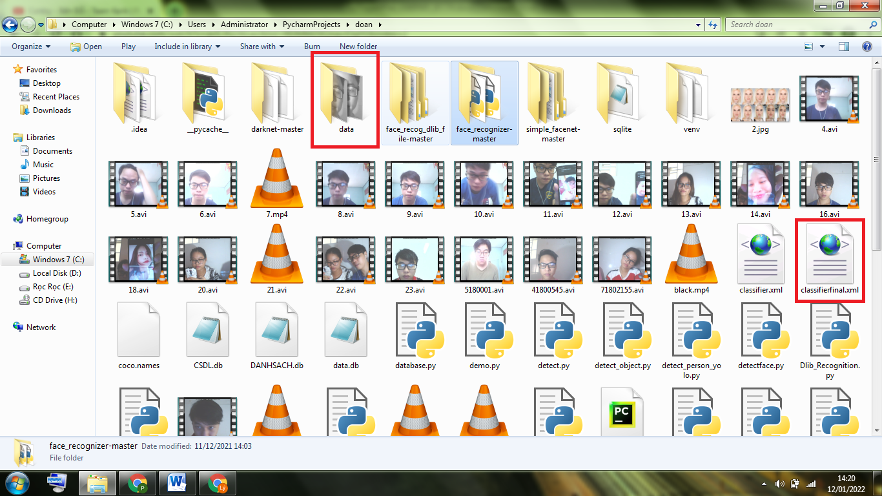

Hình 5.6 File data dữ liệu khuôn mặt và file train dữ liệu

* **Nhận diện xác minh khuôn mặt:**

def detect_face():  
 def draw_boundary(img, classifier, scaleFactor, minNeighbors, color, text, clf):  
 gray_image = cv2.cvtColor(img, cv2.COLOR_BGR2GRAY) # chuyển ảnh  
 features = classifier.detectMultiScale(gray_image, scaleFactor, minNeighbors) # phát hiện đối tương  
 coords = []  
 for (x, y, w, h) in features:  
 cv2.rectangle(img, (x, y), (x + w, y + h), color, 2)  
 id, pred = clf.predict(gray_image[y:y + h, x:x + w])  
 confidence = int(100 * (1 - pred / 300))  
 print(confidence)  
 if confidence > 73:  
 if id == 41800545:  
 cv2.putText(img, str(id), (x, y - 5), cv2.FONT_HERSHEY_COMPLEX, 1, (255, 0, 0), 1, cv2.LINE_AA)  
 if id == 71802155:  
 cv2.putText(img, str(id), (x, y - 5), cv2.FONT_HERSHEY_COMPLEX, 1, (255, 0, 0), 1, cv2.LINE_AA)  
 if id == 51800001:  
 cv2.putText(img, str(id), (x, y - 5), cv2.FONT_HERSHEY_COMPLEX, 1, (255, 0, 0), 1, cv2.LINE_AA)  
 else:  
 cv2.putText(img, "UNKNOW", (x, y - 5), cv2.FONT_HERSHEY_COMPLEX, 1, (0, 0, 255), 1, cv2.LINE_AA)  
  
 coords = [x, y, w, h]  
 return coords

Hình 5.7 Hàm con để nhận diện mặt và hiển thị kết quả

Để tiến hành nhận diện chúng ta cần phải nhận diện khuôn mặt trong khung hình như các bước ở trên. Như hình chúng ta viết hàm con để nhận diện khuôn mặt với các giá trị sẽ được truyền vào. Chúng ta dùng hàm **detectMultiScale** và vẽ một hình vuông bao quanh khuôn mặt. Tiếp theo ta dùng hàm **id, pred = clf.predict(gray_image[y:y + h, x:x + w])** để lấy id và giá trị pred dùng để tính tỉ lệ. Ta sẽ tính tỉ lệ chính xác khuôn mặt bằng công thức **confidence = 100*(1-pred/300)**. Sau khi có được tỉ lệ chính xác, ta sẽ xét điều kiện từng trường hợp. Nếu tỉ lệ cao hơn qui định và trùng khớp id vs khuôn mặt thì dùng hàm **cv2.putText** để hiện thị **id** còn sai thì sẽ trả về **unknown**. Ta có thể nhận biết được nhiều khuôn mặt trong khung hình với các id khác nhau.

Với tập lệnh trên chúng ta không cần phải tạo cơ sở dữ liệu mà thực hiện lưu trữ thông tin nhiều đối tượng bằng code. Vì vậy mà giải thuật của em không có tạo cơ sở dữ liệu.

def recognize(img, clf, faceCascade):  
 coords = draw_boundary(img, faceCascade, 1.2, 5,(0,0,255), "Face", clf)  
 return img

faceCascade = cv2.CascadeClassifier(cv2.data.haarcascades + "haarcascade_frontalface_default.xml")  
clf = cv2.face.LBPHFaceRecognizer_create()  
clf.read("classifier.xml")  
video_capture = cv2.VideoCapture(txt3.get())  
  
while True:  
 time.sleep(0.001)  
 ret, img = video_capture.read()  
 img = recognize(img, clf, faceCascade)  
 dates = str(dt.datetime.now())  
 cv2.putText(img, dates, (20, 60), cv2.FONT_HERSHEY_COMPLEX, 1, (0, 0, 0), 2, cv2.LINE_AA)  
 cv2.imshow("Face Detection", img)  
 if cv2.waitKey(1) == 13:  
 break  
  
video_capture.release()  
cv2.destroyAllWindows()

Hình 5.8 Giải thuật xác minh khuôn mặt

Đầu tiên chúng ta cần phải khai báo thư viện **faceCascade=cv2.CascadeClassifier(cv2.data.haarcascades+ "haarcascade_frontalface_default.xml").** Sau khi có thư viên nhận diện khuôn mặt, chúng ta tiếp tục gọi hai hàm mà ta đã training ở bước trước để dùng làm cơ sở nhận diện, xác minh khuôn mặt là **clf = cv2.face.LBPHFaceRecognizer_create()** và **clf.read("classifier.xml").** Sau khi gọi xong ta tiến hành truyền dữ liệu vào.

Trong vòng lặp, từng frame hình sẽ được đọc, Hàm con **recognize** sẽ được gọi. Hàm **recognize** sẽ gọi hàm con **draw_boundary** và truyền vào các giá trị để thực hiện. Hàm con sẽ thực hiện như ở bước trên sau đó, chương trình sẽ show ra kết quả. Hai hàm **dates = str(dt.datetime.now())** và **cv2.putText(img, dates, (20, 60), cv2.FONT_HERSHEY_COMPLEX, 1, (0, 0, 0), 2, cv2.LINE_AA)** được dùng để hiện thị thời gian thực. Sau khi kết thúc ta cần giải phóng camera và đóng tất cả cửa số.

### *Kết quả của giải thuật*

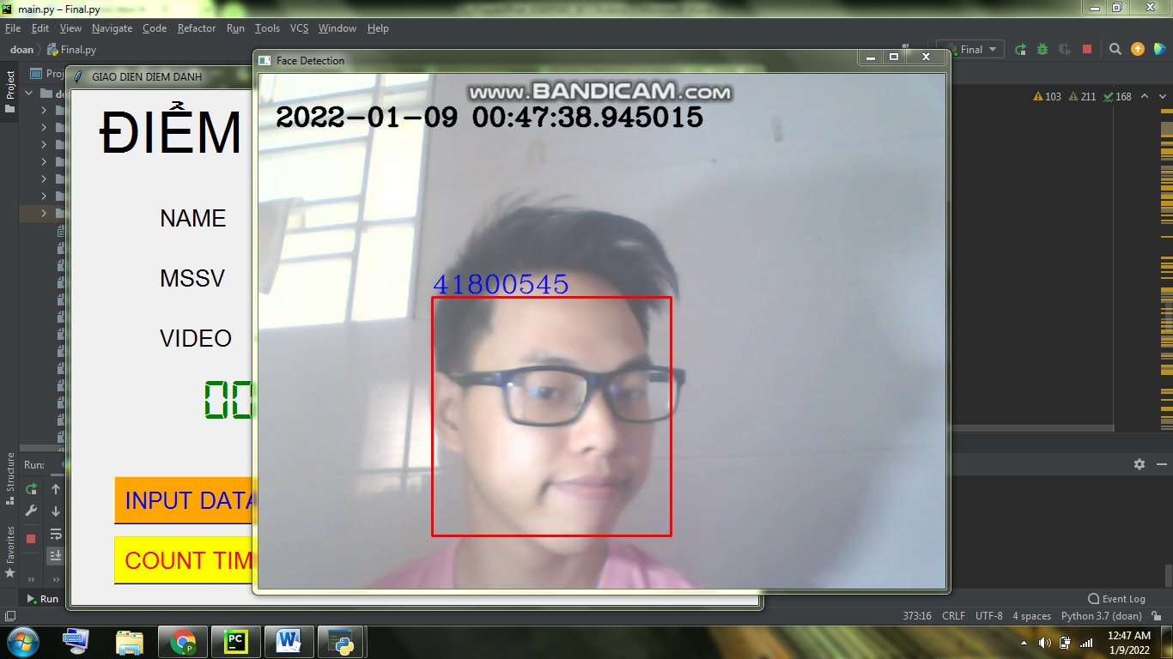

Hình 5.9 Nhận diện thành công đối tượng thứ 1

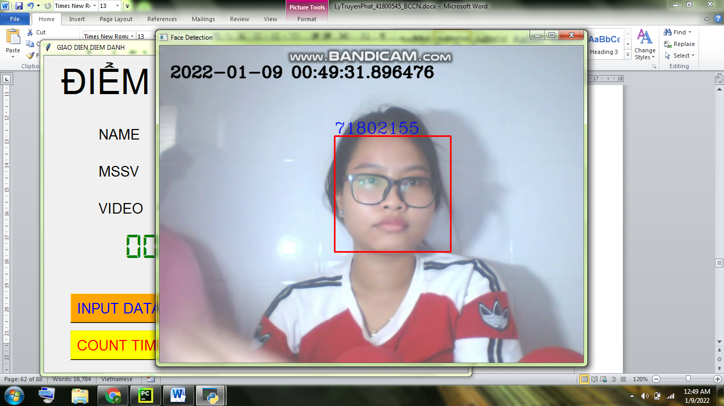

Hình 5.10 Nhận diện thành công đối tượng thứ 2

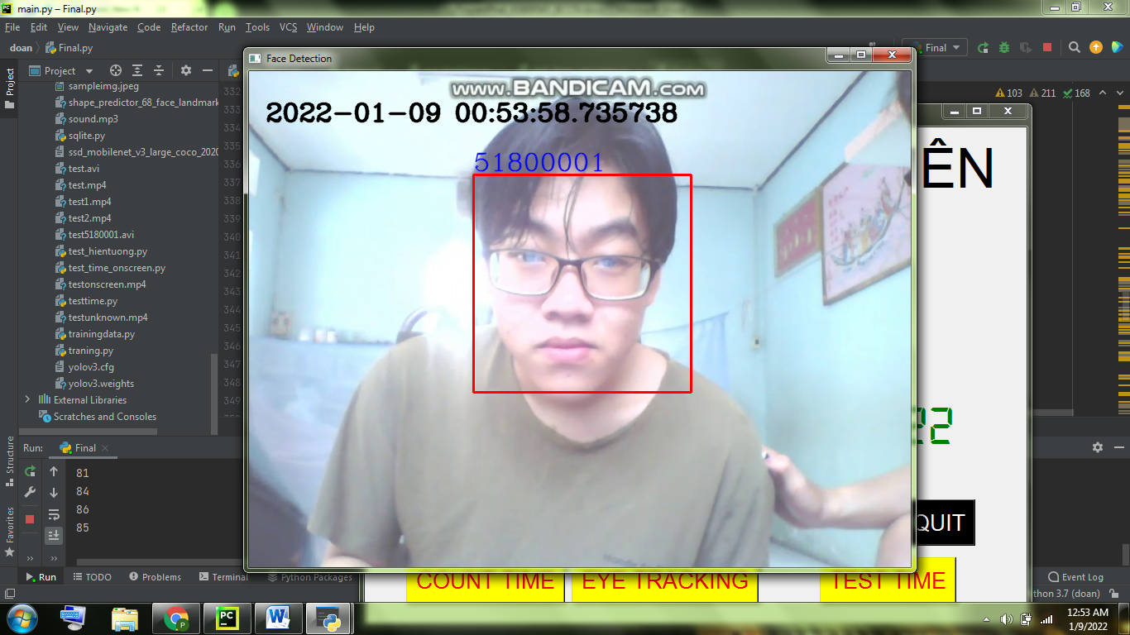

Hình 5.11 Nhận diện thành công đối tượng thứ 3

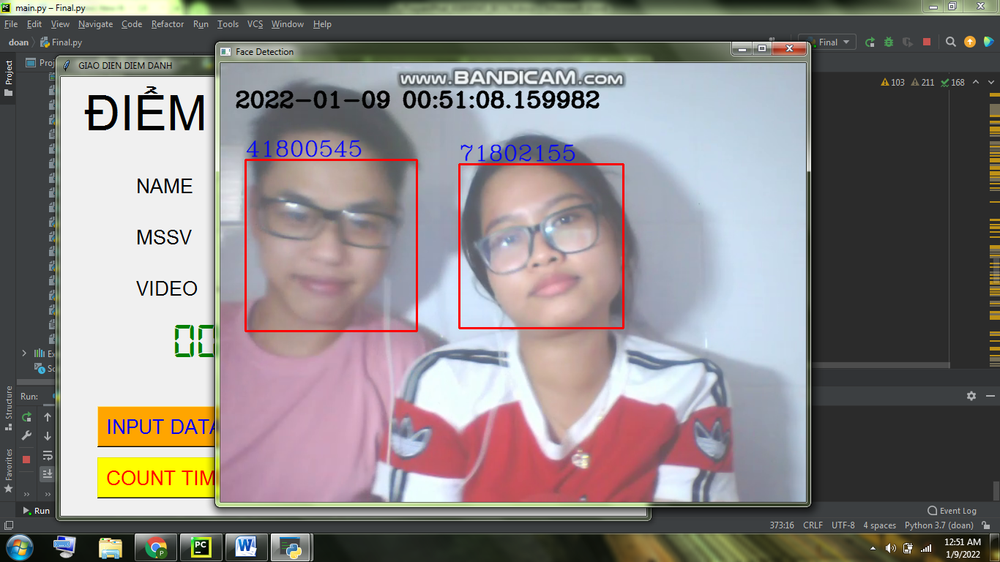

Hình 5.12 Kết quả nhận diện thành công cả hai đối tượng

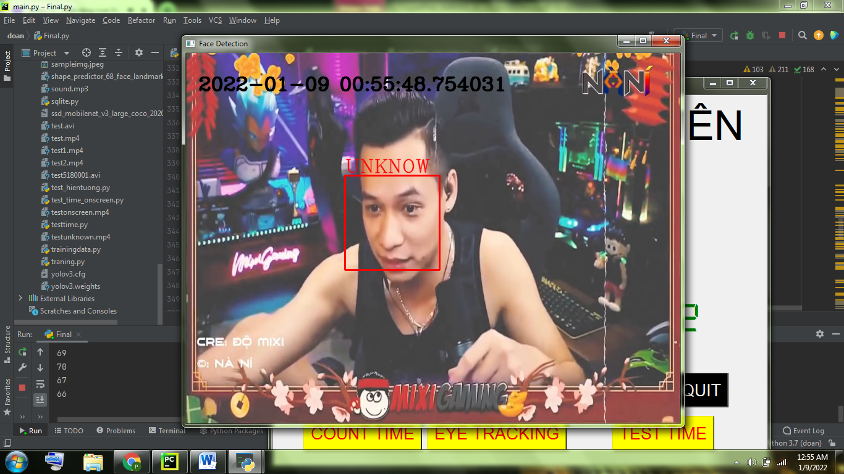

Hình 5.13 Kết quả unknown

Có thể thấy kết quả nhận diện được từng khuôn mặt của từng đối tượng hoặc giải thuật có thể nhận diện cùng lúc hai khuôn mặt trong khung hình và tỉ lệ tương đối chính xác đối với đối tượng có trong dataset. Về nhận diện đối tượng không có trong dataset và trả về giá trị unknown cũng khá chính xác. Với ưu điểm nhận diện được nhiều khuôn mặt trong một khung hình, điều này có thể giúp chúng ta phát triển để có thể thực hiện giải thuật giám sát phòng thi với nhiều đối tượng khác nhau.

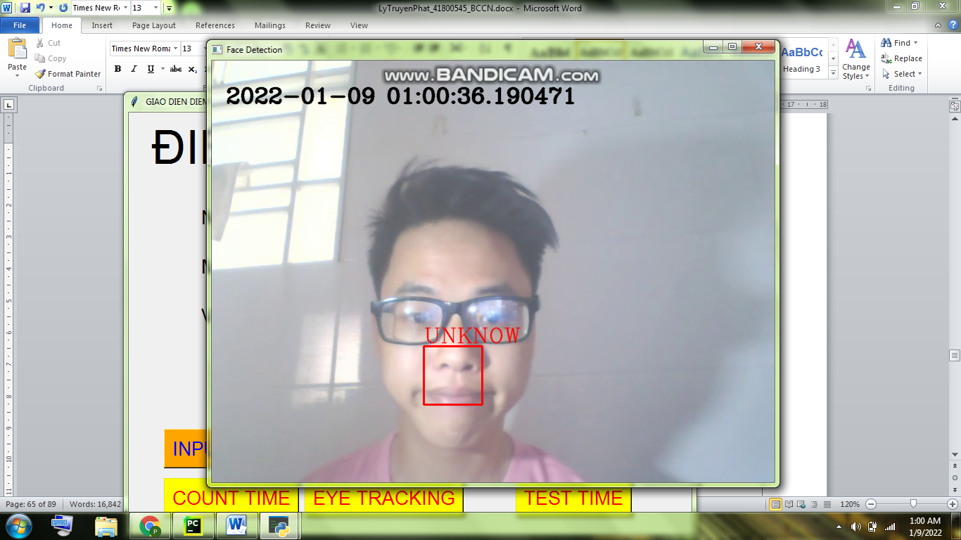

Hình 5.14 Kết quả nhận diện không chính xác

Tuy nhiên, giải thuật vẫn có một số điểm hạn chế nhỏ là nhận diện những mục tiêu mà chẳng có gì trong ô vuông đó như hình bên trên và đây là nhược điểm của giải thuật này đòi hỏi cần phải có sự tùy chỉnh chính xác nhất. Dù vậy thì nó cũng không ảnh hưởng quá nhiều đến kết quả thực hiện được của giải thuật.

## *CHƯƠNG TRÌNH NHẬN DIỆN HIỆN TƯỢNG BẤT THƯỜNG*

### *Xây dựng giải thuật:*

Theo sơ đồ nguyên lí ở chương trước, việc xây dựng giải thuật nhận diện khuôn mặt như sau:

* Nhận diện khuôn mặt
* Dùng giải thuât facial landmark trích xuất các điểm trên mắt và vùng mắt
* Dùng threshold để chuyển mắt sang trắng đen để tách tròng mắt và tính toán tỉ lệ
* So sánh điều kiện và hiển thị.

### *Thực hiện mô phỏng*

def eye_tracking():  
 pygame.mixer.init()  
 sound = pygame.mixer.Sound('sound.mp3')  
 video = cv2.VideoCapture("eye1.mp4")  
  
 predictor=dlib.shape_predictor("shape_predictor_68_face_landmarks.dat")  
 face_detector = dlib.get_frontal_face_detector()  
 fontface = cv2.FONT_HERSHEY_PLAIN

Hình 5.15 Khai báo thư viên facial landmarks

Đầu tiên ta cần khai báo thư viên **pygame.mixer.init()**và **sound = pygame.mixer.Sound('sound.mp3')**: Với 2 hàm được dùng để khởi tạo và đưa vào âm thanh cảnh báo. Sau đó ta đưa video được dùng để nhận diện vào với **video = cv2.VideoCapture("eye1.mp4").** Để có thể nhận diện được vùng mắt ta cần khai báo file 68 điểm trên khuôn mặt được train sẵn bằng **predictor=dlib.shape_predictor("shape_predictor_68_face_landmarks.dat").** Hàm **face_detector = dlib.get_frontal_face_detector()** được dùng để nhận diện khuôn mặt có sẵn của thư viên dlib.

while True:  
 ret, frame = video.read()  
 gray = cv2.cvtColor(frame, cv2.COLOR_BGR2GRAY)  
 faces = face_detector(gray)  
  
 for face in faces:  
 landmarks = predictor(gray, face)  
 # Phat hien anh mat//////////////////  
 left_eye_region = np.array([(landmarks.part(36).x, landmarks.part(36).y),  
 (landmarks.part(37).x, landmarks.part(37).y),  
 (landmarks.part(38).x, landmarks.part(38).y),  
 (landmarks.part(39).x, landmarks.part(39).y),  
 (landmarks.part(40).x, landmarks.part(40).y),  
 (landmarks.part(41).x, landmarks.part(41).y)], np.int32)  
  
 height, width, ret = frame.shape  
 mask = np.zeros((height, width), np.uint8)  
 cv2.polylines(mask, [left_eye_region], True, 255, 1)  
 cv2.fillPoly(mask, [left_eye_region], 255)  
 left_eye = cv2.bitwise_and(gray, gray, mask=mask)  
  
 min_x = np.min(left_eye_region[:, 0])  
 max_x = np.max(left_eye_region[:, 0])  
 min_y = np.min(left_eye_region[:, 1])  
 max_y = np.max(left_eye_region[:, 1])  
 gray_eye = left_eye[min_y: max_y, min_x: max_x]

Hình 5.16 Trích xuất vùng mắt

Trong vòng lặp, từng frame hình sẽ được đọc, sau đó sẽ chuyển frame thành ảnh xám. Hàm **faces = face_detector(gray)** được dùng để nhận diện khuôn mặt có trong khung hình. Xét trong từng khuôn mặt, ta sử dụng hàm **landmarks = predictor(gray, face)** để lấy 68 điểm trên khuôn mặt đẵ được nhận diện. Tiếp theo ta sẽ trích xuất vùng mắt bằng hàm **np.array** khởi tạo mảngđể có được vùng mắt trái. Hàm **height, width, ret = frame.shape và mask = np.zeros((height, width), np.uint8)** dùng để lấy giá trị cao và rộng và tạo mảng 2 chiều các phần tử khác 0. Sau khi có các tọa độ chiều cao và rộng của mắt. Hàm **numpy max, min** được dùng để cắt vùng mắt với hàm **gray_eye = left_eye[min_y: max_y, min_x: max_x].**

ret, threshold_eye = cv2.threshold(gray_eye, 70, 255, cv2.THRESH_BINARY)  
height, width = threshold_eye.shape  
  
left_side_threshold = threshold_eye[0: height, 0: int(width / 2)]  
left_side_white = cv2.countNonZero(left_side_threshold)  
right_side_threshold = threshold_eye[0: height, int(width / 2): width]  
right_side_white = cv2.countNonZero(right_side_threshold)

Hình 5.17 Threshold mắt về dạng nhị phân để tính toán tỉ lệ

Sau khi có được vùng mắt, ta sẽ dùng hàm **threshold** để chuyển ảnh sang dạng nhị phân. Chiều cao và rộng được lấy bằng hàm **shape**. Hàm **left_side_threshold = threshold_eye[0: height, 0: int(width / 2)]** và **left_side_white = cv2.countNonZero(left_side_threshold)** dùng để tính toán tỉ lệ mắt trái và hàm **right_side_threshold = threshold_eye[0: height, int(width / 2): width]**  
và **right_side_white = cv2.countNonZero(right_side_threshold)** được dùng để tính toán tỉ lệ mắt phải.

ratio = left_side_white / right_side_white  
 if ratio < 0.96:  
 cv2.putText(frame, "TRAI", (200, 100), fontface,4,(0,0,255), 2)  
 if count_trai == 5:  
 pygame.mixer.Sound.play(sound)  
 count_trai = 0  
 else:  
 count_trai = count_trai + 1

elif ratio > 1.025:  
 cv2.putText(frame, "PHAI", (50, 100), fontface, 4,(0,0,255), 2)  
 if count_phai == 5:  
 pygame.mixer.Sound.play(sound)  
 count_phai = 0  
 else:  
 count_phai = count_phai + 1  
  
 else:  
 cv2.putText(frame, "GIUA", (50, 100), fontface, 4,(0,0,255), 2)  
 pygame.mixer.Sound.stop(sound)  
 count_phai = 0  
 count_trai = 0  
  
 cv2.imshow("ANH NHAN DIEN", frame)  
 if cv2.waitKey(1) & 0xFF == ord(' '   
 break  
cv2.destroyAllWindows()

Hình 5.18 So sánh điều kiện

Sau đó ta tính tỉ lệ của 2 mắt. Tùy vào điều kiện tinh chỉnh sẽ hiện thị TRÁI PHẢI bằng hàm **cv2.putText**. Nếu mắt liếc TRÁI hoặc PHẢI quá thời gian qui định âm thanh cảnh báo sẽ vang lên.

### *Kết quả giải thuật*

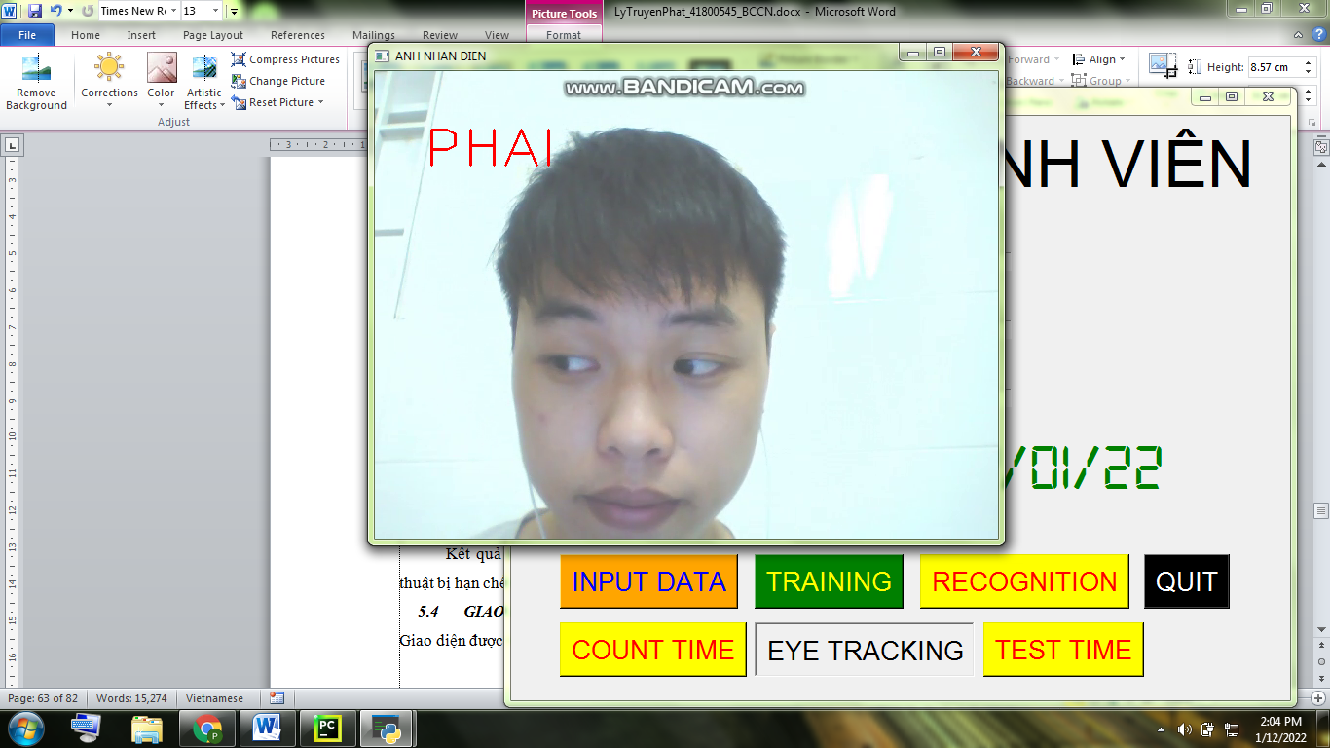 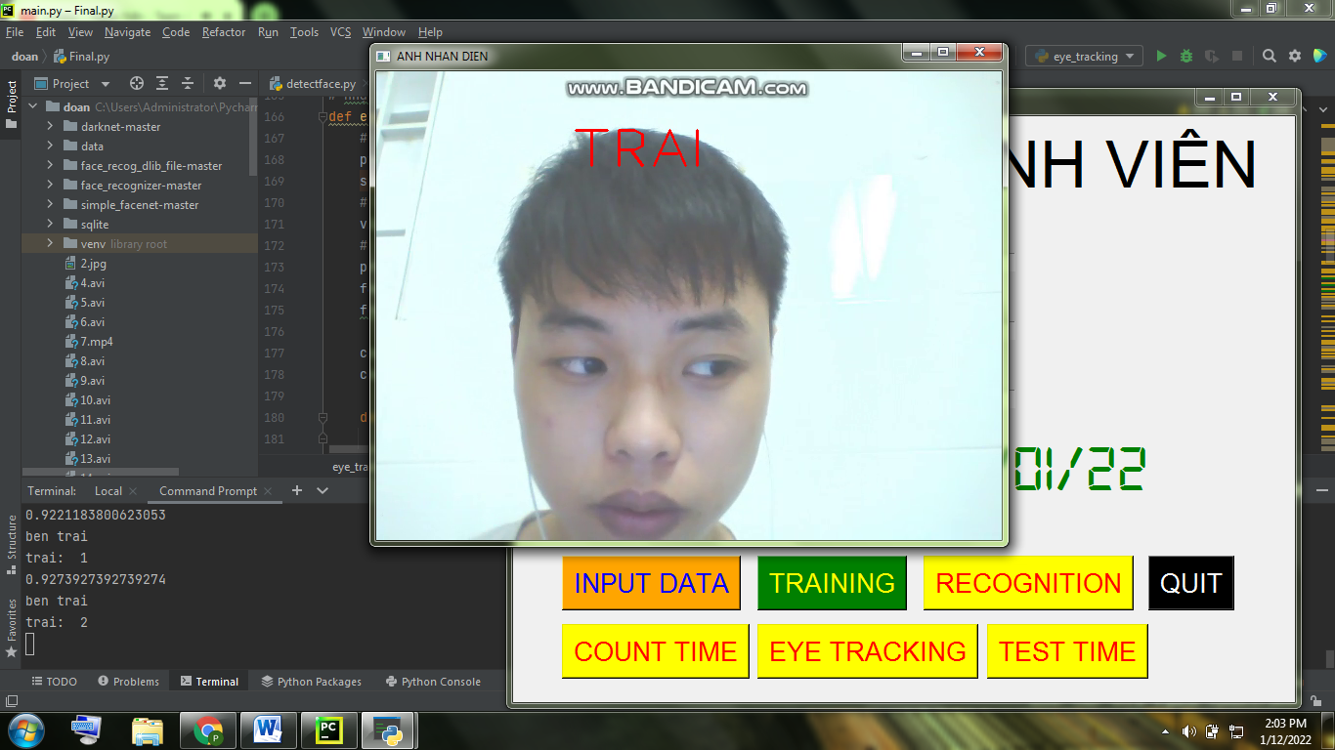

Hình 5.19 Hình ảnh nhận diện liếc mắt sang trái và phải

Kết quả hiện thị ổn định và có thể nhận diện được hiện tương. Tuy nhiên giải thuật bị hạn chế trong nhiều trường hợp hiển thị sai kết quả lớn.

## *GIAO DIỆN TKINTER*

Giao diện được viết nhằm giúp người dùng đưa các thông tin cần nhập vào.

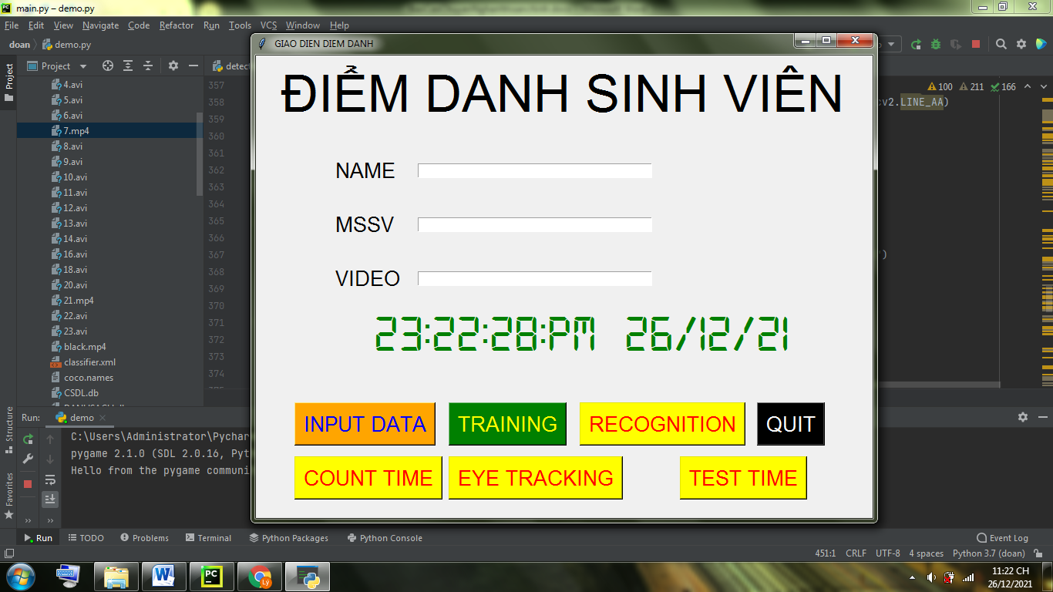

Hình 5.20 Giao diện người dùng

* **Giải thuật**

root = Tk()  
root.title(" GIAO DIEN DIEM DANH ")  
root.geometry("800x600")  
# Đặt nhãn cho tkinter và textbox cho tkinter  
label0 = tkinter.Label(root, text = "ĐIỂM DANH SINH VIÊN", fg = "black", font = ("Arial", 50))  
label0.place(x = 30, y = 10)  
label1 = tkinter.Label(root, text = "NAME", foreground = "black", font = ("Arial", 20))  
label1.place(x = 100, y = 130)  
txt1 = tkinter.Entry(root, width = 50)  
txt1.place(x = 210, y = 140)  
label2 = tkinter.Label(root, text = "MSSV", foreground = "black", font = ("Arial", 20))  
label2.place(x = 100, y = 200)  
txt2 = tkinter.Entry(root, width = 50)  
txt2.place(x = 210, y = 210)  
label3 = tkinter.Label(root, text = "VIDEO", foreground = "black", font = ("Arial", 20))  
label3.place(x = 100, y = 270)  
txt3 = tkinter.Entry(root, width = 50)  
txt3.place(x = 210, y = 280)

Hình 5.21 Giải thuật giao diện

Khai báo tkinter với **title** là tên giao diện và **geometry** là size của giao diện. Các **label Name, MSSV, Video** nhập vào được tạo bằng hàm **tkinter.label** và **tkinter.Entry**. Hàm place được dùng để đặt vị trí của các nhãn và entry.

inputdata = tkinter.Button(root, text = "INPUT DATA",font = ("Arial", 20), bg = 'orange', fg = 'blue', command = generate_dataset)  
inputdata.place(x = 50, y = 450)

Hình 5.22 Button hàm tạo dataset

training = tkinter.Button(root, text = "TRAINING",font = ("Arial", 20), bg = 'green', fg = 'yellow', command = train_classifier)  
training.place(x = 250, y = 450)

Hình 5.23 Button hàm training

recognition = tkinter.Button(root, text = "RECOGNITION",font = ("Arial", 20), bg = 'yellow', fg = 'red', command = detect_face)  
recognition.place(x = 420, y = 450)

Hình 5.24 Button nhận diện khuôn mặt

eyes = tkinter.Button(root, text = "EYE TRACKING",font = ("Arial", 20), bg = 'yellow', fg = 'red', command = eye_tracking)  
eyes.place(x = 250, y = 520)

Hình 5.25 Button nhận diện hiện tượng liếc mắt

count = tkinter.Button(root, text="COUNT TIME", font=("Arial", 20), bg='yellow', fg='red', command=count_time)  
count.place(x=50, y=520)

Hình 5.26 Button thực hiện đếm thời gian đối tượng trên màn hình

quit = tkinter.Button(root, text = "QUIT",font = ("Arial", 20), bg = 'black', fg = 'white', command = quit)  
quit.place(x = 650, y = 450)

Hình 5.27 Button thoát khỏi giao diện

## *CHƯƠNG TRÌNH PHÁT HIỆN RỜI KHỎI MÀN HÌNH VÀ ĐẾM THỜI GIAN TRÊN MÀN HÌNH*

Chương trình thực hiện giải thuật để có thể cảnh báo sinh viên rời khỏi màn hình. Chúng ta sẽ kết hợp chương trình phát hiện rời khỏi màn hình được dùng để có thể đếm thời gian sinh viên xuất hiện trên màn hình. Vì nhược điểm của giải thuật nhận diện khuôn mặt là không liên tục nên chúng ta sẽ mượn detect object của mô hình yolo để có thể nhận diện người một cách liên tục. Kết hợp với mô hình yolo chúng ta có thể sử dụng với face recognition để có thể nhận diện được cả khuôn mặt của sinh viên để có thể xác định chính xác được cả sinh viên. Khi có người xuất hiện trên khung hình, biến thời gian sẽ được đếm và khi người rời khỏi khung hình biến thời gian ngưng biến count sẽ được đếm một khoảng thời gian cụ thể và cảnh báo âm thanh đến người giám sát.

### *Thực hiện mô phỏng*

def count_time():  
 pygame.mixer.init()  
 sound = pygame.mixer.Sound('sound.mp3')  
  
 configfile = "ssd_mobilenet_v3_large_coco_2020_01_14.pbtxt"   
 frozen_model = "frozen_inference_graph.pb"   
 model = cv2.dnn_DetectionModel(frozen_model, configfile)   
 Class_labels = []   
 with open("labels.txt", 'rt') as fpt:  
 Class_labels = fpt.read().strip("\n").split("\n")   
  
 model.setInputSize(320, 320)  
 model.setInputScale(1.0 / 127.5)  
 model.setInputMean((127.5, 127.5, 127.5))  
 model.setInputSwapRB(True)

Hình 5.28 Hàm khai báo của yolo

Đầu tiên, để sử dụng được mô hình yolo ta cần truy cập vào 2 file **configfile = "ssd_mobilenet_v3_large_coco_2020_01_14.pbtxt"** và **frozen_model = "frozen_inference_graph.pb"** bằng hàm **cv2.dnn_DetectionModel. Biến Class_labels = []** là các nhãn của các object ở đây duy nhất là người. Ta mở file **open("labels.txt", 'rt')** để đọc các nhãn được lưu sẵn trong file. Dùng các hàm **model.set** để đặt các thông số cho mô hình.

while True:  
 ret, frame = cap.read()  
 frame = cv2.resize(frame, dsize=(800, 600))  
 frame = recognize(frame, clf, faceCascade)  
 dates = str(dt.datetime.now())  
 cv2.putText(frame, dates, (20, 50), cv2.FONT_HERSHEY_COMPLEX, 1, (0, 0, 0), 2, cv2.LINE_AA)  
 time.sleep(0.00000001)  
 khac = khac + 0.1  
 if khac == 0.7999999999999999:  
 khac = 0  
 giay = giay + 1  
 if giay == 60:  
 giay = -1  
 phut = phut + 1  
 if phut == 60:  
 phut = -1  
 gio = gio + 1

Hình 5.29 Đếm tổng thời gian

Trong vòng lặp, khi camera được bật và đọc từng khung hình, các biến khắc, giây, phút, giờ sẽ đếm và tính tổng thời gian. Thời gian được đếm có tương đối chính xác với thời gian thực.

if ret == True:  
 ClassIndex,Confidence,bbox = model.detect(frame,confThreshold=0.55)   
 if len(ClassIndex) != 0: # if Objects Found  
 for ClassInd, Confid, Boxes in zip(ClassIndex.flatten(), Confidence.flatten(), bbox):  
 if ClassInd == 1:  
 cv2.putText(frame, "HIEN DIEN MAT TRONG MAN HINH", (10, 85), cv2.FONT_HERSHEY_COMPLEX, 1, (0, 255, 0), 2)  
 khac_mat = khac_mat + 0.1  
 if khac_mat == 0.7999999999999999:  
 khac_mat = 0  
 giay_mat = giay_mat + 1  
 if giay_mat == 60:  
 giay_mat = -1  
 phut_mat = phut_mat + 1  
 if phut_mat == 60:  
 phut_mat = -1  
 gio_mat = gio_mat + 1  
 cv2.rectangle(frame, Boxes, (255, 0, 0), 2)   
 string = str(Class_labels[ClassInd - 1])   
 cv2.putText(frame, string, (Boxes[0] + 10, Boxes[1] + 40), font, fontScale=font_scale, color=(0, 255, 0), thickness=3)  
 count = 0  
 pygame.mixer.Sound.stop(sound)  
 else:  
 count = count + 1  
 cv2.putText(frame, "MAT KHONG HIEN DIEN TRONG CAM", (10, 85), cv2.FONT_HERSHEY_COMPLEX, 1, (0, 255, 0),2)  
 if count == 20:  
 pygame.mixer.Sound.play(sound)  
 cv2.imshow("OBJECT DETECTION", frame)  
 if cv2.waitKey(2) & 0xFF == ord(' '):  
 break

Hình 5.30 Đếm thời gian xuất hiện và cảnh báo khi rời khỏi màn hình

Nếu nhãn bằng 1 mô hình sẽ phát hiện đó là người. Nếu người (person) xuất hiện trong khung hình, hàm đếm thời gian với các biến khắc, giây, phút, giờ sẽ đếm tương tự như trên và biến count sẽ đặt về 0. Khi người rời khỏi màn hình hàm đếm sẽ dừng để chờ đợi lần tiếp theo và hàm count sẽ đếm, đến điều kiện được thiết lặp là **count = 20** sẽ xuất hiện âm thanh cảnh báo.

giay = giay + khac  
giay_mat = giay_mat + khac_mat  
total = gio * 3600 + phut * 60 + giay  
total_green = gio_mat * 3600 + phut_mat * 60 + giay_mat  
print("thoi gian khoi dong: ", gio, end='')  
print(" :", phut, end='')  
print(" :", giay)  
print("thoi gian co mat: ", gio_mat, end='')  
print(" :", phut_mat, end='')  
print(" :", giay_mat)  
  
ratio = (total_green / total) * 100  
print("thoi gian tham gia: ", ratio)  
messagebox.showinfo('Ket qua', (" Thoi gian tham gia du thi: ", ratio))  
cv2.destroyAllWindows()

Hình 5.31 Hàm tính toán thời gian tham gia buổi thi của sinh viên

Sau khi đếm được các biến khắc,giây, phút, giờ chương trình sẽ tiến hành tính toán tổng thời gian mở camera và tổng thời gian đối tượng xuất hiện trong màn hình. Sau đó lấy tổng thời gian xuất hiện chia cho tổng thời gian để đưa ra phần trăm tham gia buổi thi và thông báo lên message box.

### *Kết quả giải thuật*

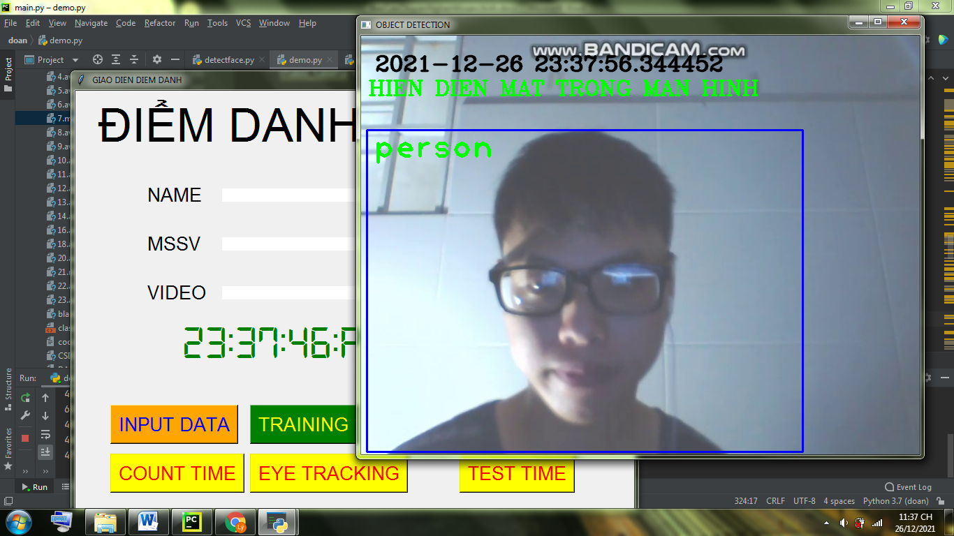

Hình 5.32 Đối tượng xuất hiện trong màn hình

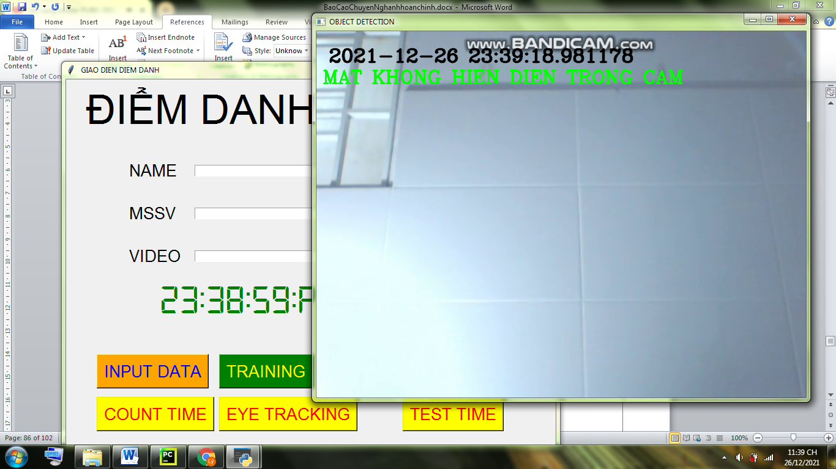

Hình 5.33 Đối tượng không có trong khung hình

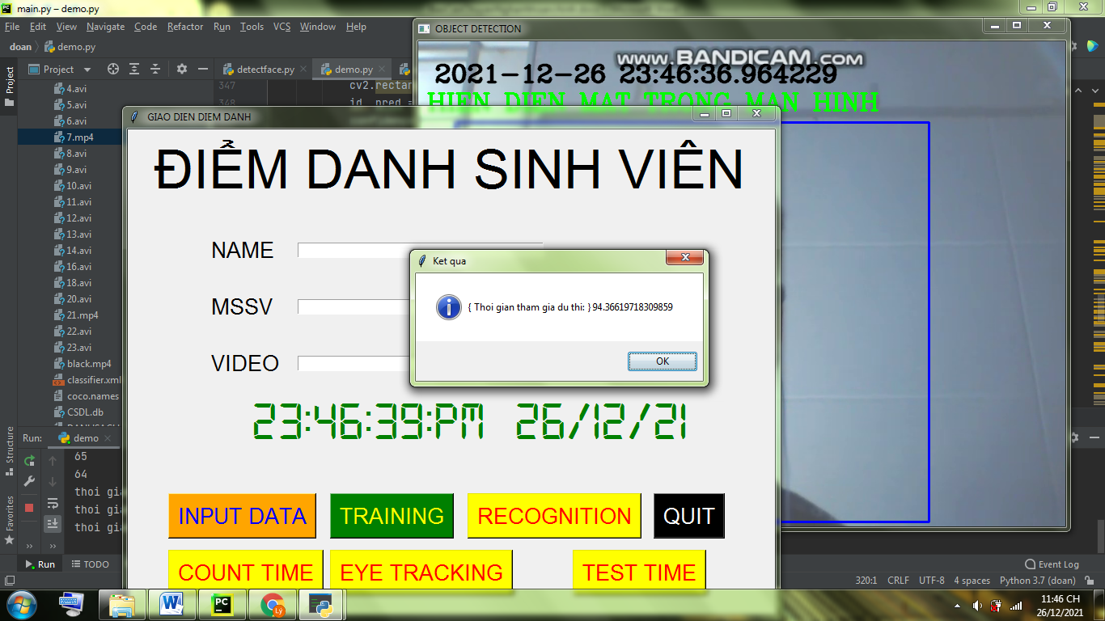

Hình 5.34 Thời gian tham dự được tính toán và hiển thị

Kết quả hiển thị cảnh báo tương đối chính xác. Còn về thời gian đếm trên màn hình thì phụ thuộc vào độ chính xác và liên tục của mô hình yolo để xác định đối tượng. Ngoài ra, thời gian còn phụ thuộc vào cấu hình máy khá nhiều để có thể đếm chính xác nhất thời gian.

# ***CHƯƠNG 6: KẾT LUẬN VÀ HƯỚNG PHÁT TRIỂN***

## *KẾT LUẬN*

**Đồ án giải thuật giám sát sinh viên thi online thực hiện tốt các yêu cầu đề bài đặt ra là:**

* Có thể nhận diện tốt khuôn mặt. Giải thuật nhận diện được nhiều đối tượng trong phạm vi khung hình. Giải thuật tương đối đơn giản, dễ hiểu và không cần phải xây dựng cơ sơ dữ liệu.
* Có thể phát hiện hiện tượng liếc mắt và đối tượng rời khỏi chỗ thi.
* Tính toán được tổng thời gian sinh viên tham gia buổi thi.

**Tuy nhiên giải thuật thực hiện còn nhiều hạn chế về độ chính xác do giải thuật thực hiện:**

* Tỉ lệ nhận diện được khuôn mặt là tốt tuy nhiên cần một số lượng ảnh training lớn để có thể nhận diện tất cả các góc mặt. Giải thuật cần điều chỉnh chính xác để có thể nhận diện chính xác khuôn mặt. Scale Factor càng cao tỉ lệ nhận diện khuôn mặt ảo sẽ rất cao, dẫn đến không chính xác và phụ thuộc khá nhiều vào điều kiện ngoại cảnh như ánh sáng.
* Nhận diện mắt ổn định và chính xác ở góc camera đối diện. Các góc khác tỉ lệ chính xác rất thấp dẫn đến sai số. Có thể áp dụng nhận diện mắt khi kiểm tra online trên máy tính vì khi đó đối tượng sẽ nhìn thẳng vào camera.
* Đếm được thời gian trên màn hình tuy nhiên không chính xác tuyệt đối và phụ thuộc vào độ chính xác của mô hình nhận diện đối tượng.
* Giao diện được viết tương đối dễ nhìn với nhiều button thực hiện. Có thể cho người dùng nhập thông tin và video cần xử lí vào khung hình.

## *HƯỚNG PHÁT TRIỂN*

Giải thuật có thể được phát triển lên để trở thành ứng dụng (app) và ứng dụng trong học tập. Tuy nhiên cần phải thay đổi giải thuật để nâng cao độ chính xác hoặc tùy chỉnh tỉ lệ vô cùng chuẩn xác để đạt tỉ lệ nhận diện tối ưu.

Ứng dụng được kết hợp với các ứng dụng kiểm tra để có thể phát huy tốt hiệu quả của ứng dụng.

Có thể phát triển giải thuật nhận diện khuôn mặt với số lượng nhiều hơn để có thể áp dụng trực tiếp trong phòng thi giúp nhận biết được tất cả khuôn mặt sinh viên. Điều này đòi hỏi giải thuật thực hiện phải vô cùng chính xác.

Đếm chính xác thời gian thực được dùng làm bộ đếm thời gian.

# ***TÀI LIỆU THAM KHẢO***

Các nguồn sử dụng cho bài báo cáo:

* **Sách tham khảo:**

**Tiếng việt:**

Nguyễn Thanh Hải, “ *Giáo trình: xử lý ảnh*”. Xuất bản Đại học quốc gia TP.HCM, 2013.

Lương Mạnh Bá, Nguyễn Thanh Thủy, *“ Nhập môn xử lý ảnh số*”. Nhà xuất bản Khoa học và kỹ thuật, 2003.

**Tiếng anh:**

Joseph Howse, Prateek joshi, Micheal Beyeler, “*OpenCV: Computer Vision Projects with python*”, 2016.

T.ahonen, A.hadid and M.pietikainen, “*Face Recognition with Local binary patterns*”, Comput.Vis-ECCV 2004.

Paul Viola and Michael Jones (2001), *Rapid Object Detection using a Boosted Cascade of Simple Features. Computer Vision and Pattern Recognition.*

* **Trang web tham khảo:**

**Tiếng anh**

OpenCV: [docs.opencv.org/3.4/](https://docs.opencv.org/3.4/)

Face Detection – Cascade Classifier: [docs.opencv.org/3.4/db/d28/tutorial_cascade_classifier.html](https://docs.opencv.org/3.4/db/d28/tutorial_cascade_classifier.html)

Giải thuật Adaboost: [analyticsvidhya.com/blog/2021/03/introduction-to-adaboost-algorithm-with-python-implementation/](https://www.analyticsvidhya.com/blog/2021/03/introduction-to-adaboost-algorithm-with-python-implementation/)

Giải thuật facial landmarks: pyimagesearch.com/2017/04/03/facial-landmarks-dlib-opencv-python/

**Tiếng việt**

Tkinter:[viettuts.vn/python-tkinter](https://viettuts.vn/python-tkinter)

OpenCV: [teky.edu.vn/blog/opencv-la-gi/#Khai_niem_OpenCV_la_gi](https://teky.edu.vn/blog/opencv-la-gi/#Khai_niem_OpenCV_la_gi)

Face Detection – Cascade Classifier: [codelungtung.wordpress.com/2018/02/26/face-detection/](https://codelungtung.wordpress.com/2018/02/26/face-detection/)

Giải thuật LBP: [codelungtung.wordpress.com/2018/08/03/image-descriptor-local-binary-patterns/](https://codelungtung.wordpress.com/2018/08/03/image-descriptor-local-binary-patterns/)

# ***PHỤ LỤC***

from tkinter import messagebox  
import numpy as np  
import os  
from tkinter import *  
from PIL import Image   
import PIL.Image  
import tkinter  
import cv2  
import datetime as dt  
from time import strftime  
import pygame  
import dlib  
import time  
  
root = Tk()  
root.title(" GIAO DIEN DIEM DANH ")  
root.geometry("800x600")  
  
# Đặt nhãn cho tkinter và textbox cho tkinter  
label0 = tkinter.Label(root, text = "ĐIỂM DANH SINH VIÊN", fg = "black", font = ("Arial", 50))  
label0.place(x = 30, y = 10)  
label1 = tkinter.Label(root, text = "NAME", foreground = "black", font = ("Arial", 20))  
label1.place(x = 100, y = 130)  
txt1 = tkinter.Entry(root, width = 50)  
txt1.place(x = 210, y = 140)  
label2 = tkinter.Label(root, text = "MSSV", foreground = "black", font = ("Arial", 20))  
label2.place(x = 100, y = 200)  
txt2 = tkinter.Entry(root, width = 50)  
txt2.place(x = 210, y = 210)  
label3 = tkinter.Label(root, text = "VIDEO", foreground = "black", font = ("Arial", 20))  
label3.place(x = 100, y = 270)  
txt3 = tkinter.Entry(root, width = 50)  
txt3.place(x = 210, y = 280)  
  
# Hàm tạo data  
def generate_dataset():  
 if (txt1.get() == "" or txt2.get() == ""):  
 messagebox.showinfo('Ket qua', 'Vui long nhap day du thong tin')  
 else:  
 face_classifier = cv2.CascadeClassifier(cv2.data.haarcascades + "haarcascade_frontalface_default.xml")  
 def face_cropped(img):  
 gray = cv2.cvtColor(img, cv2.COLOR_BGR2GRAY)  
 faces = face_classifier.detectMultiScale(gray, 1.3, 5)  
  
 if faces is ():  
 return None  
 for (x, y, w, h) in faces:  
 cropped_face = img[y:y + h, x:x + w]   
 return cropped_face  
  
 video = cv2.VideoCapture(txt3.get())  
 id = txt2.get()  
 img_id = 0  
 while True:  
 ret, frame = video.read()  
 if face_cropped(frame) is not None:  
 img_id += 1  
 face = cv2.resize(face_cropped(frame), (200, 200))  
 face = cv2.cvtColor(face, cv2.COLOR_BGR2GRAY)  
 file_name_path = "data/User." + str(id) + "." + str(img_id) + ".jpg"  
 cv2.imwrite(file_name_path, face)  
 cv2.putText(face, str(img_id), (50, 50), cv2.FONT_HERSHEY_COMPLEX, 1, (0, 255, 0), 2)  
 cv2.imshow("Cropped Face", face)  
 if cv2.waitKey(1) == 13 or int(img_id) == 200:  
 break  
  
 video.release()  
 cv2.destroyAllWindows()  
 messagebox.showinfo("Ket qua", "Hoan thanh database")  
  
# nút nhấn để thực hiện tạo data  
inputdata = tkinter.Button(root, text = "INPUT DATA",font = ("Arial", 20), bg = 'orange', fg = 'blue', command = generate_dataset)  
inputdata.place(x = 50, y = 450)  
  
# train dữ liệu từ data trên  
def train_classifier():  
 data_dir = "C:/Users/Administrator/PycharmProjects/doan/data"  
 path = [os.path.join(data_dir, f) for f in os.listdir(data_dir)]  
 faces = []  
 ids = []  
 for image in path:  
 img = PIL.Image.open(image).convert('L')  
 imageNp = np.array(img, 'uint8')  
 id = int(os.path.split(image)[1].split(".")[1])  
 print(id)

faces.append(imageNp) # thêm phần tử  
 ids.append(id)  
 ids = np.array(ids)  
  
 clf = cv2.face.LBPHFaceRecognizer_create()  
 clf.train(faces, ids)   
 clf.write("classifierfinal.xml")   
 messagebox.showinfo('Ket qua', 'Hoan thanh training du lieu')  
  
# button dùng để train  
training = tkinter.Button(root, text = "TRAINING",font = ("Arial", 20), bg = 'green', fg = 'yellow', command = train_classifier)  
training.place(x = 250, y = 450)  
  
# nhận diện khuôn mặt  
def detect_face():  
 def draw_boundary(img, classifier, scaleFactor, minNeighbors, color, text, clf):  
 gray_image = cv2.cvtColor(img, cv2.COLOR_BGR2GRAY) # chuyển ảnh  
 features = classifier.detectMultiScale(gray_image, scaleFactor, minNeighbors) # phát hiện đối tương  
 coords = []  
  
 for (x, y, w, h) in features:  
 cv2.rectangle(img, (x, y), (x + w, y + h), color, 2)  
 id, pred = clf.predict(gray_image[y:y + h, x:x + w])  
 confidence = int(100 * (1 - pred / 300))  
 print(confidence)  
 if confidence > 73:  
 if id == 41800545:  
 cv2.putText(img, str(id), (x, y - 5), cv2.FONT_HERSHEY_COMPLEX, 1, (255, 0, 0), 1, cv2.LINE_AA)  
 if id == 71802155:  
 cv2.putText(img, str(id), (x, y - 5), cv2.FONT_HERSHEY_COMPLEX, 1, (255, 0, 0), 1, cv2.LINE_AA)  
 if id == 51800001:  
 cv2.putText(img, str(id), (x, y - 5), cv2.FONT_HERSHEY_COMPLEX, 1, (255, 0, 0), 1, cv2.LINE_AA)  
 else:  
 cv2.putText(img, "UNKNOW", (x, y - 5), cv2.FONT_HERSHEY_COMPLEX, 1, (0, 0, 255), 1, cv2.LINE_AA)  
  
 coords = [x, y, w, h]  
 return coords  
  
 def recognize(img, clf, faceCascade):  
 coords = draw_boundary(img,faceCascade, 1.25, 3, (0,0,255), "Face", clf)  
 return img  
  
 faceCascade = cv2.CascadeClassifier(cv2.data.haarcascades + "haarcascade_frontalface_default.xml")  
 clf = cv2.face.LBPHFaceRecognizer_create()  
 clf.read("classifierfinal.xml")  
 video_capture = cv2.VideoCapture(txt3.get())  
  
 while True:  
 time.sleep(0.001)  
 ret, img = video_capture.read()  
 img = cv2.resize(img, dsize=(800, 600))  
 img = recognize(img, clf, faceCascade)  
 dates = str(dt.datetime.now())  
 cv2.putText(img, dates, (20, 60), cv2.FONT_HERSHEY_COMPLEX, 1, (0, 0, 0), 2, cv2.LINE_AA)  
 cv2.imshow("Face Detection", img)  
 if cv2.waitKey(1) == 13:  
 break  
  
 video_capture.release()  
 cv2.destroyAllWindows()

# nút nhấn dùng để thực hiện nhận diện khuôn mặt  
recognition = tkinter.Button(root, text = "RECOGNITION",font = ("Arial", 20), bg = 'yellow', fg = 'red', command = detect_face)  
recognition.place(x = 420, y = 450)  
  
# nhận diện liếc mắt  
def eye_tracking():  
 # khởi tạo pygame để lấy âm thanh cảnh báo  
 pygame.mixer.init()  
 sound = pygame.mixer.Sound('sound.mp3')  
 video = cv2.VideoCapture("testeye1.avi")  
 # 68 điểm trên khuôn mặt  
 predictor = dlib.shape_predictor("shape_predictor_68_face_landmarks.dat")  
 face_detector = dlib.get_frontal_face_detector()  
 fontface = cv2.FONT_HERSHEY_PLAIN  
 count_trai = 0  
 count_phai = 0  
  
 while True:  
 time.sleep(0.1)  
 ret, frame = video.read()  
 gray = cv2.cvtColor(frame, cv2.COLOR_BGR2GRAY)  
 faces = face_detector(gray)  
  
 for face in faces:  
 landmarks = predictor(gray, face)  
 left_eye_region = np.array([(landmarks.part(36).x, landmarks.part(36).y),  
 (landmarks.part(37).x,landmarks.part(37).y),  
 (landmarks.part(38).x,landmarks.part(38).y),  
 (landmarks.part(39).x,landmarks.part(39).y),  
 (landmarks.part(40).x,landmarks.part(40).y),  
 (landmarks.part(41).x,landmarks.part(41).y)],np.int32)  
  
 height, width, ret = frame.shape  
 mask = np.zeros((height, width), np.uint8)  
 cv2.polylines(mask, [left_eye_region], True, 255, 1)  
 cv2.fillPoly(mask, [left_eye_region], 255)  
 left_eye = cv2.bitwise_and(gray, gray, mask=mask)  
  
 min_x = np.min(left_eye_region[:, 0])  
 max_x = np.max(left_eye_region[:, 0])  
 min_y = np.min(left_eye_region[:, 1])  
 max_y = np.max(left_eye_region[:, 1])  
  
 gray_eye = left_eye[min_y: max_y, min_x: max_x]  
 ret, threshold_eye = cv2.threshold(gray_eye, 70, 255, cv2.THRESH_BINARY)  
 height, width = threshold_eye.shape  
  
 left_side_threshold = threshold_eye[0: height, 0: int(width / 2)]  
 left_side_white = cv2.countNonZero(left_side_threshold)  
 right_side_threshold = threshold_eye[0: height, int(width / 2): width]  
 right_side_white = cv2.countNonZero(right_side_threshold)  
  
 ratio = left_side_white / right_side_white  
 print(ratio)  
 if ratio < 0.96:  
 cv2.putText(frame, "TRAI", (200, 100), fontface, 4, (0, 0, 255), 2)  
 print("ben trai")  
 if count_trai == 5:  
 pygame.mixer.Sound.play(sound)  
 count_trai = 0  
 else:  
 count_trai = count_trai + 1  
 print("trai: ", count_trai)  
  
 elif ratio > 1.025:  
 cv2.putText(frame, "PHAI", (50, 100), fontface, 4, (0, 0, 255), 2)  
 print("ben phai")  
 if count_phai == 5:  
 pygame.mixer.Sound.play(sound)  
 count_phai = 0  
 else:  
 count_phai = count_phai + 1  
 print("phai: ", count_phai)

else:  
 cv2.putText(frame, "GIUA", (50, 100), fontface, 4, (0, 0, 255), 2)  
 print("o giua")  
 pygame.mixer.Sound.stop(sound)  
 count_phai = 0  
 count_trai = 0  
  
 cv2.imshow("ANH NHAN DIEN", frame)  
 if cv2.waitKey(1) & 0xFF == ord(' '):  
 break  
  
 cv2.destroyAllWindows()

# nút nhấn thực hiện hàm nhận diện liếc mắt  
eyes = tkinter.Button(root, text = "EYE TRACKING",font = ("Arial", 20), bg = 'yellow', fg = 'red', command = eye_tracking)  
eyes.place(x = 250, y = 520)

# Đếm thời gian ngồi trước màn hình  
def count_time():  
 pygame.mixer.init()  
 sound = pygame.mixer.Sound('sound.mp3')  
  
 configfile = "ssd_mobilenet_v3_large_coco_2020_01_14.pbtxt"   
 frozen_model = "frozen_inference_graph.pb"   
 model = cv2.dnn_DetectionModel(frozen_model, configfile)   
 Class_labels = []   
 with open("labels.txt", 'rt') as fpt:  
 Class_labels = fpt.read().strip("\n").split("\n")   
  
 model.setInputSize(320, 320)  
 model.setInputScale(1.0 / 127.5)  
 model.setInputMean((127.5, 127.5, 127.5))  
 model.setInputSwapRB(True)  
  
 cap = cv2.VideoCapture(txt3.get())  
  
 font_scale = 3  
 font = cv2.FONT_HERSHEY_PLAIN  
 khac = 0  
 giay = 0  
 phut = 0  
 gio = 0  
 khac_mat = 0  
 giay_mat = 0  
 phut_mat = 0  
 gio_mat = 0  
 count = 0  
  
 def draw_boundary(img, classifier, scaleFactor, minNeighbors, color, text, clf):  
 gray_image = cv2.cvtColor(img, cv2.COLOR_BGR2GRAY)  
 features = classifier.detectMultiScale(gray_image, scaleFactor, minNeighbors)  
  
 coords = []  
 for (x, y, w, h) in features:  
 cv2.rectangle(img, (x, y), (x + w, y + h), color, 2)  
 id, pred = clf.predict(gray_image[y:y + h, x:x + w])  
 confidence = int(100 * (1 - pred / 300))  
 print(confidence)  
  
 if confidence > 77:  
 if id == 41800545:  
 cv2.putText(img, str(id), (x, y - 5), cv2.FONT_HERSHEY_COMPLEX, 1, (255, 0, 0), 1, cv2.LINE_AA)  
 if id == 71802155:  
 cv2.putText(img, str(id), (x, y - 5), cv2.FONT_HERSHEY_COMPLEX, 1, (255, 0, 0), 1, cv2.LINE_AA)

if id == 5180001:  
 cv2.putText(img, str(id), (x, y - 5), cv2.FONT_HERSHEY_COMPLEX, 1, (255, 0, 0), 1, cv2.LINE_AA)  
 else:  
 cv2.putText(img, "UNKNOW", (x, y - 5), cv2.FONT_HERSHEY_COMPLEX, 1, (0, 0, 255), 1, cv2.LINE_AA)  
  
 coords = [x, y, w, h]  
 return coords  
  
 def recognize(img, clf, faceCascade):  
 coords = draw_boundary(img, faceCascade, 1.1, 6, (0, 0, 0), "Face", clf)  
 return img  
  
 faceCascade = cv2.CascadeClassifier(cv2.data.haarcascades + "haarcascade_frontalface_default.xml")  
 clf = cv2.face.LBPHFaceRecognizer_create()  
 clf.read("classifierfinal.xml")  
  
 while True:  
 ret, frame = cap.read()  
 frame = cv2.resize(frame, dsize=(800, 600))  
 frame = recognize(frame, clf, faceCascade)  
 dates = str(dt.datetime.now())  
 cv2.putText(frame, dates, (20, 50), cv2.FONT_HERSHEY_COMPLEX, 1, (0, 0, 0), 2, cv2.LINE_AA)  
 time.sleep(0.00000001)  
 khac = khac + 0.1  
 if khac == 0.7999999999999999:  
 khac = 0  
 giay = giay + 1  
 if giay == 60:  
 giay = -1  
 phut = phut + 1  
 if phut == 60:  
 phut = -1  
 gio = gio + 1  
 if ret == True:  
 ClassIndex, Confidence, bbox = model.detect(frame, confThreshold=0.55) # Class Index values start from 1  
 if len(ClassIndex) != 0: # if Objects Found  
 for ClassInd, Confid, Boxes in zip(ClassIndex.flatten(), Confidence.flatten(), bbox):  
 if ClassInd == 1:  
 cv2.putText(frame, "HIEN DIEN MAT TRONG MAN HINH", (10, 85), cv2.FONT_HERSHEY_COMPLEX, 1, (0, 255, 0), 2)  
 khac_mat = khac_mat + 0.1  
 if khac_mat == 0.7999999999999999:  
 khac_mat = 0  
 giay_mat = giay_mat + 1  
 if giay_mat == 60:  
 giay_mat = -1  
 phut_mat = phut_mat + 1  
 if phut_mat == 60:  
 phut_mat = -1  
 gio_mat = gio_mat + 1  
 cv2.rectangle(frame, Boxes, (255, 0, 0), 2)   
 string = str(Class_labels[ClassInd - 1])  
 cv2.putText(frame, string, (Boxes[0] + 10, Boxes[1] + 40), font, fontScale=font_scale, color=(0, 255, 0), thickness=3)  
 count = 0  
 pygame.mixer.Sound.stop(sound)  
 else:  
 count = count + 1  
 cv2.putText(frame, "MAT KHONG HIEN DIEN TRONG CAM", (10, 85), cv2.FONT_HERSHEY_COMPLEX, 1, (0, 255, 0), 2)  
 if count == 5:  
 pygame.mixer.Sound.play(sound)  
 cv2.imshow("OBJECT DETECTION", frame)  
 if cv2.waitKey(2) & 0xFF == ord(' '):  
 break  
  
 giay = giay + khac  
 giay_mat = giay_mat + khac_mat  
 total = gio * 3600 + phut * 60 + giay  
 total_green = gio_mat * 3600 + phut_mat * 60 + giay_mat  
  
 print("thoi gian khoi dong: ", gio, end='')  
 print(" :", phut, end='')  
 print(" :", giay)  
  
 print("thoi gian co mat: ", gio_mat, end='')  
 print(" :", phut_mat, end='')  
 print(" :", giay_mat)  
  
 ratio = (total_green / total) * 100  
 print("thoi gian tham gia: ", ratio)  
 messagebox.showinfo('Ket qua', (" Thoi gian tham gia du thi: ", ratio))  
 cv2.destroyAllWindows()

# nút nhấn thực hiện hàm đếm thời gian ngồi trước màn hình  
count = tkinter.Button(root, text="COUNT TIME", font=("Arial", 20), bg='yellow', fg='red', command=count_time)  
count.place(x=50, y=520)

# Hàm được dùng để test độ chính xác của hàm đếm thời gian  
def test_time():  
 video = cv2.VideoCapture('black.mp4') # Lệnh lấy video or camera  
 khac = 0  
 giay = 0  
 phut = 0  
 gio = 0  
 start = dt.datetime.now()  
 print("start = ", start)  
 while True:  
 ret, frame = video.read()  
 frames = cv2.resize(frame, dsize=(200, 100))  
 time.sleep(0.00000001)  
 khac = khac + 0.1  
 if khac == 0.7999999999999999:  
 khac = 0  
 giay = giay + 1  
 if giay == 60:  
 giay = -1  
 phut = phut + 1  
 if phut == 60:  
 phut = -1  
 gio = gio + 1  
 cv2.putText(frames, ':' + str(giay), (120, 50), cv2.FONT_HERSHEY_SIMPLEX, 1, (255, 255, 255), 2)  
 cv2.putText(frames, ':' + str(phut), (70, 50), cv2.FONT_HERSHEY_SIMPLEX, 1, (255, 255, 255), 2)  
 cv2.putText(frames, str(gio), (30, 50), cv2.FONT_HERSHEY_SIMPLEX, 1, (255, 255, 255), 2)  
 cv2.imshow(' DONG HO ', frames)  
 if cv2.waitKey(100) & 0xFF == ord(' '):  
 end = dt.datetime.now()  
 print("end = ", end)  
 break  
  
 giay = giay + khac  
 total1 = gio*3600 + phut*60 + giay  
 total = end - start  
 print("total: ", total)  
 print("thoi gian: ", total1)  
 cv2.destroyAllWindows()  
 messagebox.showinfo('Ket qua', (" Thoi gian thuc: ", total,  
 "Va thoi gian tinh toan: ", total1))  
  
testtime = tkinter.Button(root, text="TEST TIME", font=("Arial", 20), bg='yellow', fg='red', command=test_time)  
testtime.place(x=485, y=520)

# nút nhấn thoát khỏi chương trình giao diện  
quit = tkinter.Button(root, text = "QUIT",font = ("Arial", 20), bg = 'black', fg = 'white', command = quit)  
quit.place(x = 650, y = 450)

# Hàm thời gian thực  
def Clock():  
 string = strftime('%H:%M:%S:%p %d/%m/%y')  
 dongho.config(text=string)  
 dongho.after(1000, Clock)  
  
dongho = tkinter.Label(root, font = ("Digital-7", 50), foreground = 'green')  
dongho.place(x =150 , y = 325)  
  
Clock()  
root.mainloop()